Нечітка логіка системи безпеки IoT
Правила, функції належності, формули і кроки прийняття рішень
Версія бази правил: dedd67a8cd46 · пороги підібрано 2026-10-23 · документ згенеровано 24.10.2026
Усі числа, терми й правила в цьому документі взято безпосередньо з робочих файлів конфігурації

Зміст
1. Про цей документ
1.1. Як читати
2. Загальна схема системи
3. Основи нечіткої логіки
3.1. Нечітка множина і ступінь належності
3.2. Накладання термів і покриття діапазону
3.3. Логічні операції
3.4. Цикл виведення Мамдані
4. Вхідні змінні оцінки ризику
4.1. Концентрація газу (gas_concentration)
4.2. Динаміка газу (gas_trend)
4.3. Рівень руху (motion_level)
4.4. Кількість людей (people_count)
4.5. Частка незнайомців (unknown_share)
4.6. Ризик дії (action_risk)
4.7. Час доби (time_of_day_risk)
5. Вихідна змінна «ризик» і рівні
6. Правила оцінки ризику
6.1. Як читати правило
6.2. Усі правила ризику (21)
6.3. Газові правила як таблиця
7. Зміна діапазонів і локальні налаштування
7.1. Які зміни можливі
7.2. Локація «warehouse»
8. Покрокові приклади розрахунку
8.1. Спокій: знайома людина сидить, повітря чисте
8.2. Витік ацетону: 4,4 %, зростає на 1,8 %/хв
8.3. Людина лежить без руху
9. Довіра до доказів (компонент B)
9.1. Реєстр довіри: канали
9.2. Формули довіри
9.3. Апріорна довіра: виміряна, а не вигадана
9.4. Коефіцієнти забування і перевірки здоров'я
9.5. Довіра до мовлення: правила джерела
9.6. Заяви і поріг θ
10. Невизначеність і нечітка логіка типу 2
10.1. Слід невизначеності (FOU)
10.2. Від нечітких входів до інтервалу [y_l, y_r]
11. Коридор ризику і прийняття рішення
11.1. Крок 1: інтервал з правил ризику
11.2. Крок 2: підтвердження безпеки c
11.3. Крок 3: межі L і U
11.4. Крок 4: відповідь GPT як нечітка множина
11.5. Крок 5: накладання і згода h
11.6. Крок 6: гілка рішення
12. Калібрування слів GPT (компонент C)
13. Гейт викликів GPT (компонент E)
13.1. Жорсткі правила
14. Як підбираються пороги
15. Як створюються і змінюються правила
15.1. Граматика правила
15.2. Логіка створення нового правила
15.3. Автоматичні перевірки
15.4. Регресійний гейт і схвалення
15.5. Журнал змін бази правил
15.6. Метадані правил
16. Коротка інструкція
16.1. Як система приймає рішення: усі кроки коротко
16.2. Корисні команди
17. Словник

1. Про цей документ
Цей документ пояснює, як система безпеки приймає рішення про рівень ризику за допомогою нечіткої логіки. Він написаний простими реченнями. Кожен крок має приклад і графік.
Документ генерується автоматично з файлів config/fuzzy.yaml, config/thresholds.yaml, config/trust_registry.yaml і config/trust_priors.yaml. Тому він завжди відповідає правилам, які зараз працюють. Після будь-якої зміни правил його можна створити заново однією командою: python -m tools.fuzzy_docs.

1.1. Як читати
• Розділи 2–3 — загальна схема і основи нечіткої логіки. Їх варто прочитати першими.
• Розділи 4–8 — оцінка ризику: вхідні змінні, вихідна змінна, правила, зміна діапазонів, приклади.
• Розділи 9–10 — довіра до доказів і невизначеність (нечітка логіка типу 2).
• Розділ 11 — головне: як рішення GPT накладається на коридор ризику.
• Розділи 12–14 — калібрування, гейт викликів GPT і підбір порогів.
• Розділ 15 — як створюються і змінюються правила. Розділ 16 — коротка інструкція.
• Розділ 17 — словник термінів.
Позначення: μ (мю) — ступінь належності від 0 до 1. «Терм» — словесне значення змінної, наприклад «підвищена». Числа в документі записано з комою: 0,5 = половина.

2. Загальна схема системи
Система стежить за приміщеннями через камери, мікрофони і сенсор газу. Кожна подія проходить кілька кроків. На трьох із них працює нечітка логіка.
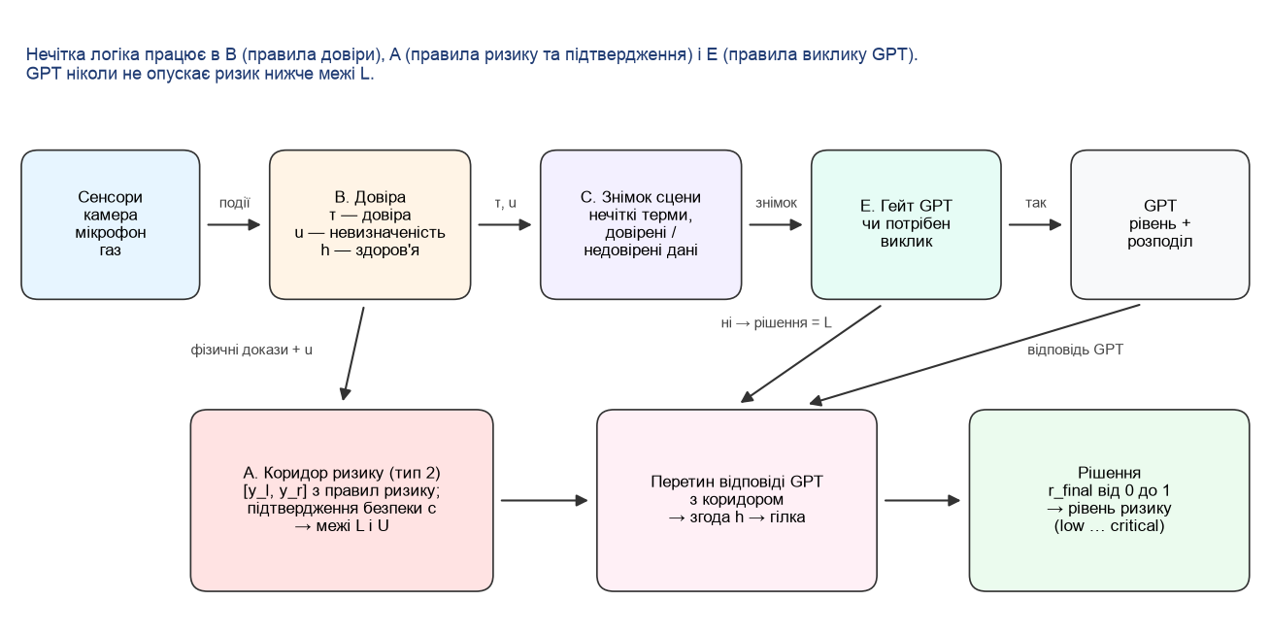
Рис. 1. Шлях події від сенсора до рішення. Літери A, B, C, E — компоненти системи.
1. Сенсори надсилають події: людина з'явилася, дія змінилася, газ зріс, хтось говорить.
2. Довіра (B). Кожна подія отримує довіру τ від 0 до 1 і невизначеність u. Довіра залежить від того, наскільки добре цей пристрій працював раніше і чи він зараз справний.
3. Знімок сцени (C). Раз на хвилину (або одразу при тривозі) система збирає знімок. Числа перетворюються на слова-терми. Ненадійні фрази людей позначаються окремо.
4. Коридор ризику (A). Правила ризику обчислюють інтервал [y_l, y_r] — від «найменш» до «найбільш» небезпечного прочитання фізичних доказів. З нього виходять межі L (нижня) і U (верхня).
5. Гейт (E). Нечіткі правила вирішують, чи варто питати GPT. Якщо ні — рішенням стає L.
6. GPT дає рівень ризику і розподіл ймовірностей. Ця відповідь стає нечіткою множиною.
7. Накладання. Відповідь GPT перетинається з коридором. Ступінь згоди h визначає, чиє слово остаточне. GPT ніколи не може опустити ризик нижче L.
Головна ідея: фізичні сенсори встановлюють безпечний мінімум ризику. Мовна модель додає контекст і пояснення, але не може «заговорити» систему. Навіть якщо хтось скаже «все добре», ризик не впаде нижче того, що показують сенсори.

3. Основи нечіткої логіки

3.1. Нечітка множина і ступінь належності
У звичайній логіці значення або належить множині, або ні. Наприклад: «концентрація ≥ 3 % — небезпечно». Тоді 2,99 % — «безпечно», а 3,00 % — «небезпечно». Різниця в одну соту дає протилежні рішення.
Нечітка логіка дозволяє належати множині частково. Кожне значення x має ступінь належності μ(x) від 0 до 1. Наприклад, 3,0 % газу може бути «підвищеною» на 0,5 і «небезпечною» на 0,5. Межі між словами плавні — як у людській мові.
Функція належності — це правило, яке для кожного x дає μ(x). Система використовує три форми.
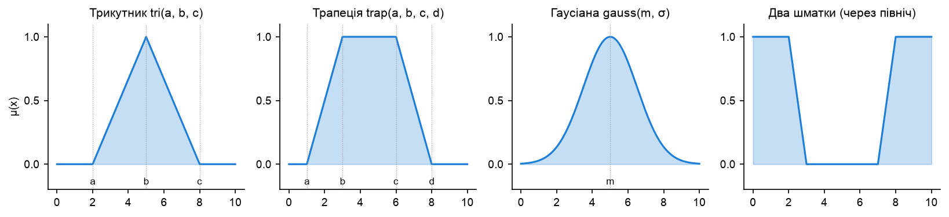
Рис. 2. Форми функцій належності. Літерами позначено точки, які задаються в конфігурації.
Трикутник tri(a, b, c): μ(x) = max(0, min((x − a)/(b − a), (c − x)/(c − b)))
Трапеція trap(a, b, c, d): μ(x) = max(0, min((x − a)/(b − a), 1, (d − x)/(d − c)))
Гаусіана gauss(m, σ): μ(x) = exp(−(x − m)² / (2σ²))
Кілька шматків: μ(x) = max(μ₁(x), μ₂(x), …)
• Ядро терму — де μ = 1. Тут значення «точно» належить терму.
• Носій терму — де μ > 0. Поза носієм значення терму зовсім не належить.
• Якщо a = b (або c = d), край трапеції вертикальний — це «плече» на краю діапазону.

3.2. Накладання термів і покриття діапазону
Сусідні терми навмисно перекриваються. У зоні перекриття значення належить обом термам одночасно. Так система плавно переходить від одного слова до іншого без стрибків.
При завантаженні правил система перевіряє покриття: у кожній точці діапазону хоча б один терм має μ > 0. Інакше деякі значення не мали б жодного слова, і правила для них не спрацювали б.
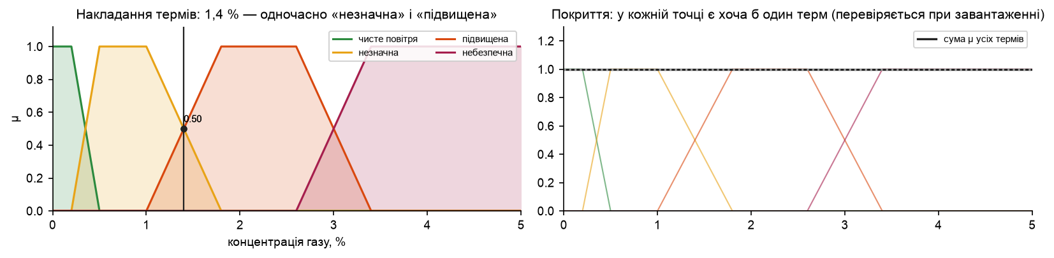
Рис. 3. Ліворуч: 1,4 % газу частково «незначна» і частково «підвищена». Праворуч: сума μ усіх термів ніде не падає до нуля — діапазон покрито.

3.3. Логічні операції
Правила поєднують умови словами «і», «або», «не». У нечіткій логіці це прості формули.
A і B = min(μ_A, μ_B) — правило настільки правдиве, наскільки правдива найслабша умова
A або B = max(μ_A, μ_B) — достатньо однієї правдивої умови
не A = 1 − μ_A
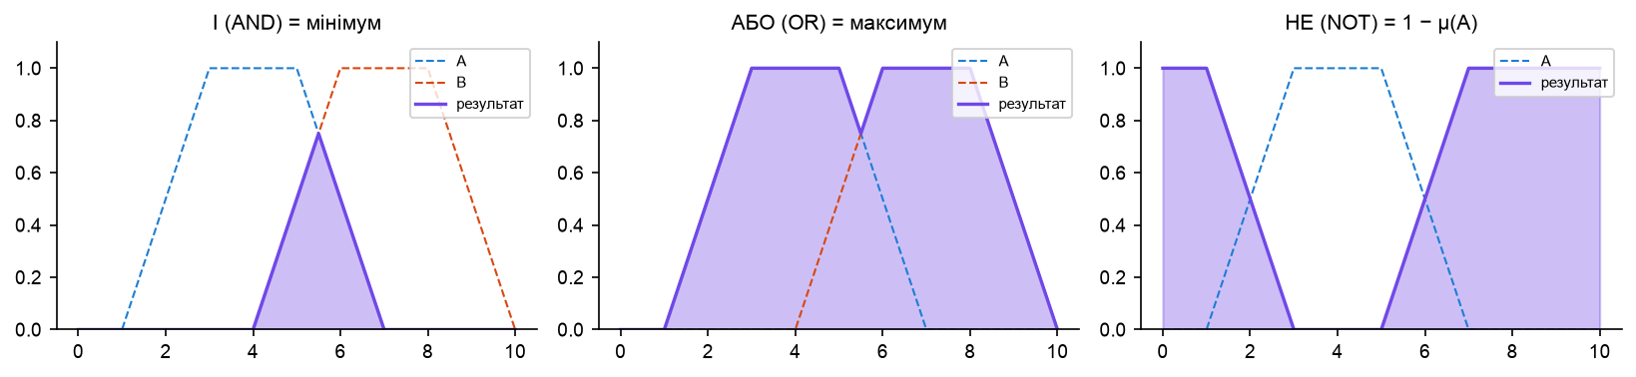
Рис. 4. Логічні операції над двома нечіткими множинами.

3.4. Цикл виведення Мамдані
Система використовує класичний метод Мамдані. Він має чотири кроки.
1. Фазифікація. Кожне вхідне число перетворюється на ступені належності до всіх термів.
2. Спрацювання правил. Для кожного правила обчислюється сила: min для «і», max для «або». Сила множиться на вагу правила.
3. Імплікація і агрегація. Вихідний терм кожного правила «обрізається» на рівні його сили (min). Усі обрізані терми об'єднуються (max) в одну фігуру.
4. Дефазифікація. З фігури отримується одне число — центр мас (центроїд).
сила правила: α_i = вага_i · min(μ умов правила)
обрізаний терм: μ'_i(r) = min(α_i, μ_терм_i(r))
об'єднання: μ(r) = max_i μ'_i(r)
центроїд: r* = Σ r·μ(r) / Σ μ(r)
середнє максимумів (MOM): середнє тих r, де μ(r) найбільше
Якщо жодне правило не спрацювало, результат дорівнює значенню за замовчуванням (default_output = 0).

4. Вхідні змінні оцінки ризику
Основна база правил оцінює ризик за 7 вхідними змінними. Для кожної нижче є опис, таблиця термів і графік. Якщо значення змінної невідоме, використовується значення за замовчуванням.

4.1. Концентрація газу (gas_concentration)
Концентрація газу у повітрі у відсотках. Значення дає класифікатор газового сенсора. Сенсор розрізняє ацетон, етанол, аміак і толуол. Він не реагує на дим.
Діапазон: від 0 до 10 %. Значення за замовчуванням: 0.
Терм | Форма і точки | Ядро: μ = 1 | Носій: μ > 0
чисте повітря (clean) | трапеція (0; 0; 0,2; 0,5) | 0…0,2 | 0…0,5
незначна (slight) | трапеція (0,2; 0,5; 1; 1,8) | 0,5…1 | 0,2…1,8
підвищена (elevated) | трапеція (1; 1,8; 2,6; 3,4) | 1,8…2,6 | 1…3,4
небезпечна (dangerous) | трапеція (2,6; 3,4; 10; 10) | 3,4…10 | 2,6…10

Етанол і ацетон допускають вищу концентрацію (поріг 5 % замість 3 %). Тому для них терми «незначна», «підвищена» і «небезпечна» зсунуті праворуч. Це перший приклад зміни діапазонів: ті самі правила, але інші межі слів.
Терм | Форма і точки | Ядро: μ = 1 | Носій: μ > 0
чисте повітря (clean) | трапеція (0; 0; 0,2; 0,5) | 0…0,2 | 0…0,5
незначна (slight) | трапеція (0,2; 0,5; 1,5; 2,5) | 0,5…1,5 | 0,2…2,5
підвищена (elevated) | трапеція (1,5; 2,5; 4; 5) | 2,5…4 | 1,5…5
небезпечна (dangerous) | трапеція (4; 5; 10; 10) | 5…10 | 4…10

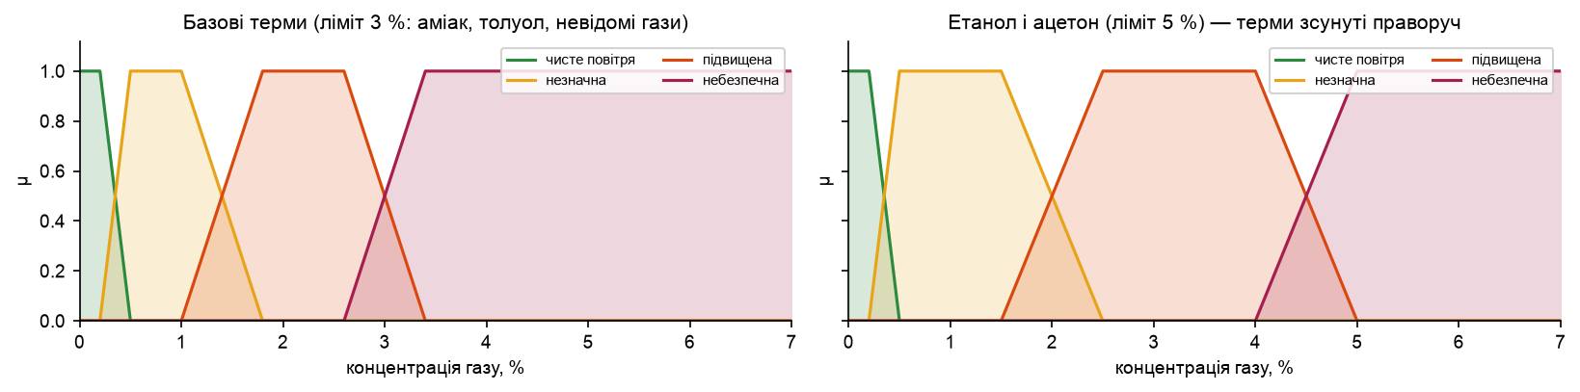
Рис. 5. Терми концентрації газу: базові і для етанолу / ацетону.

4.2. Динаміка газу (gas_trend)
Як швидко змінюється концентрація: відсотків за хвилину. Плюс — газу стає більше, мінус — менше.
Діапазон: від -10 до 10 %/min. Значення за замовчуванням: 0.
Терм | Форма і точки | Ядро: μ = 1 | Носій: μ > 0
спадає (falling) | трапеція (-10; -10; -0,5; -0,1) | -10…-0,5 | -10…-0,1
стабільна (stable) | трапеція (-0,5; -0,1; 0,1; 0,5) | -0,1…0,1 | -0,5…0,5
зростає (rising) | трапеція (0,1; 0,5; 1,5; 2,5) | 0,5…1,5 | 0,1…2,5
різко зростає (sharply_rising) | трапеція (1,5; 2,5; 10; 10) | 2,5…10 | 1,5…10

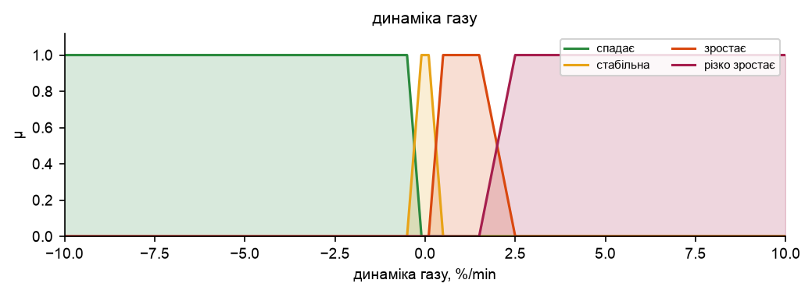
Рис. 6. Терми змінної «динаміка газу».

4.3. Рівень руху (motion_level)
Яка частка кадру (і часу) містить рух. 0 — нічого не рухається, 1 — рух усюди.
Діапазон: від 0 до 1. Значення за замовчуванням: 0.
Терм | Форма і точки | Ядро: μ = 1 | Носій: μ > 0
немає (none) | трапеція (0; 0; 0,05; 0,15) | 0…0,05 | 0…0,15
слабкий (low) | трапеція (0,05; 0,15; 0,4; 0,6) | 0,15…0,4 | 0,05…0,6
сильний (high) | трапеція (0,4; 0,6; 1; 1) | 0,6…1 | 0,4…1

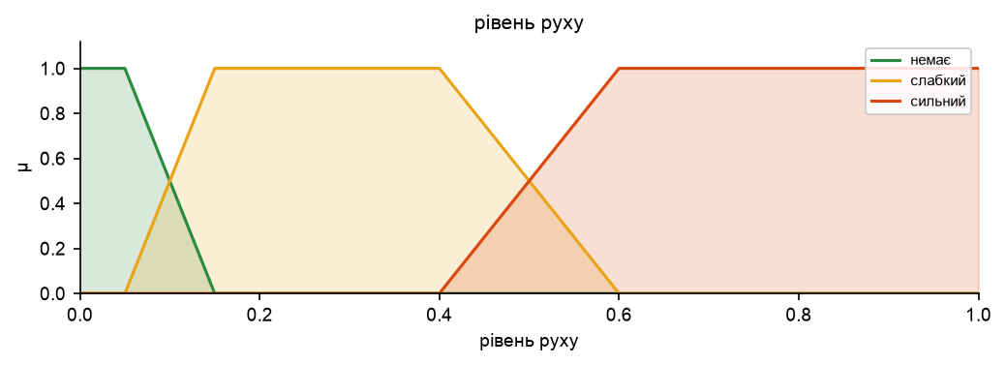
Рис. 7. Терми змінної «рівень руху».

4.4. Кількість людей (people_count)
Скільки людей зараз бачить камера.
Діапазон: від 0 до 10. Значення за замовчуванням: 0.
Терм | Форма і точки | Ядро: μ = 1 | Носій: μ > 0
нікого (none) | трапеція (0; 0; 0,3; 0,8) | 0…0,3 | 0…0,8
одна людина (one) | трикутник (0,3; 1; 2) | 1 | 0,3…2
кілька (several) | трапеція (1; 2; 4; 6) | 2…4 | 1…6
натовп (crowd) | трапеція (4; 6; 10; 10) | 6…10 | 4…10

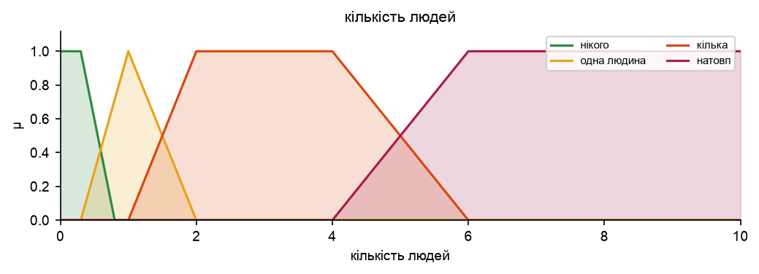
Рис. 8. Терми змінної «кількість людей».

4.5. Частка незнайомців (unknown_share)
Яка частка людей у кадрі — незнайомці. 0 — усі знайомі (або нікого немає), 1 — усі незнайомі.
Діапазон: від 0 до 1. Значення за замовчуванням: 0.
Терм | Форма і точки | Ядро: μ = 1 | Носій: μ > 0
немає (none) | трапеція (0; 0; 0,05; 0,2) | 0…0,05 | 0…0,2
частина (some) | трапеція (0,05; 0,2; 0,8; 0,95) | 0,2…0,8 | 0,05…0,95
усі (all) | трапеція (0,8; 0,95; 1; 1) | 0,95…1 | 0,8…1

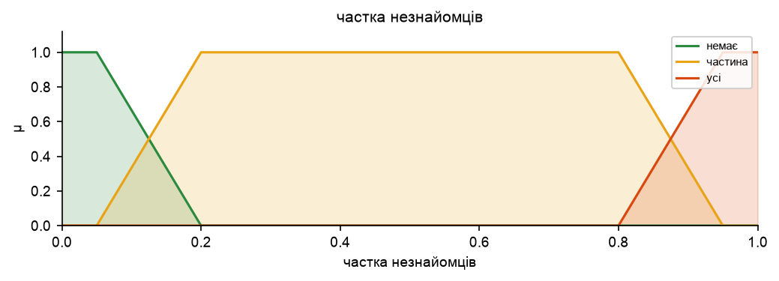
Рис. 9. Терми змінної «частка незнайомців».

4.6. Ризик дії (action_risk)
Наскільки небезпечна поточна дія людини. Кожна дія (лежить, сидить, бійка тощо) має своє число в таблиці maps.action_risk. Береться найнебезпечніша дія серед усіх людей у кадрі.
Діапазон: від 0 до 1. Значення за замовчуванням: 0.
Терм | Форма і точки | Ядро: μ = 1 | Носій: μ > 0
низький (low) | трапеція (0; 0; 0,2; 0,4) | 0…0,2 | 0…0,4
середній (medium) | трикутник (0,2; 0,5; 0,8) | 0,5 | 0,2…0,8
високий (high) | трапеція (0,6; 0,8; 1; 1) | 0,8…1 | 0,6…1

Таблиця дій і їхніх чисел ризику:
Дія | Ризик дії | Терм з найбільшим μ
лежить (lying) | 1 | високий
падає (falling) | 1 | високий
бійка (fighting) | 0,9 | високий
лихо / паніка (distress) | 0,8 | високий
можливе куріння (possible_smoking) | 0,6 | середній
хитається (staggering) | 0,6 | середній
лізе (climbing) | 0,5 | середній
кидає (throwing) | 0,4 | середній
біжить (running) | 0,3 | низький
іде (walking) | 0,2 | низький
обіймається (hugging) | 0,2 | низький
сидить (sitting) | 0,1 | низький
стоїть (standing) | 0,1 | низький
піднімає (picking_up) | 0,1 | низький
сідає (sitting_down) | 0,1 | низький
встає (standing_up) | 0,1 | низький
п'є (drinking) | 0,1 | низький
їсть (eating) | 0,1 | низький
говорить телефоном (phone_call) | 0,1 | низький
махає (waving) | 0,1 | низький

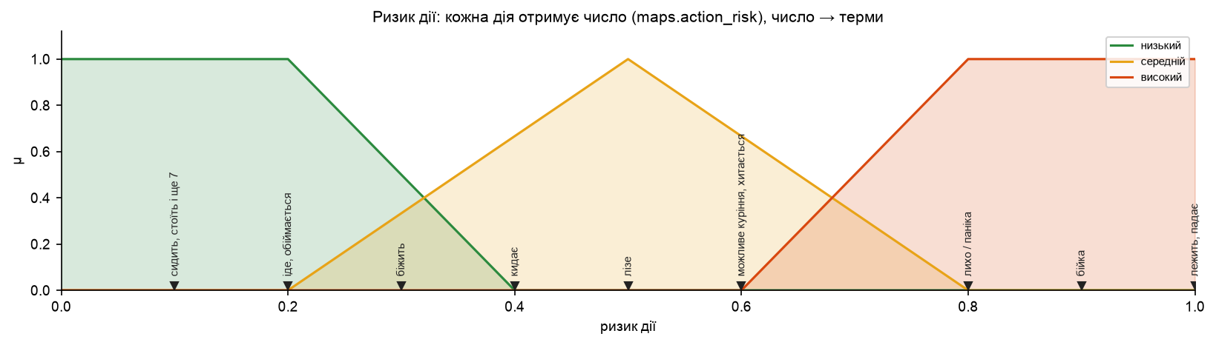
Рис. 10. Терми ризику дії і де на шкалі стоїть кожна дія.

4.7. Час доби (time_of_day_risk)
Місцева година від 0 до 24. Терми описують розклад: робочий час, неробочий час, ніч. Деякі терми складаються з двох шматків, бо ніч триває через північ.
Діапазон: від 0 до 24 h. Значення за замовчуванням: немає (правила з цією змінною пропускаються).
Терм | Форма і точки | Ядро: μ = 1 | Носій: μ > 0
робочий час (normal) | трапеція (7; 8,5; 18; 19,5) | 8,5…18 | 7…19,5
неробочий час (off_hours) | трапеція (5; 6; 7; 8,5) ∪ трапеція (18; 19,5; 21; 22,5) | 6…7 і 19,5…21 | 5…8,5 і 18…22,5
ніч (night) | трапеція (0; 0; 5; 6) ∪ трапеція (21; 22,5; 24; 24) | 0…5 і 22,5…24 | 0…6 і 21…24

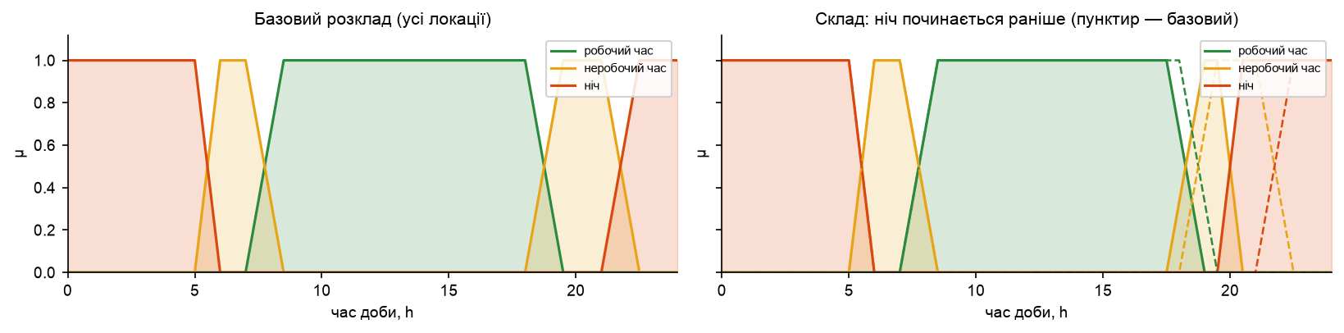
Рис. 11. Розклад доби: базовий і для складу (зміна діапазонів для локації).

5. Вихідна змінна «ризик» і рівні
Усі правила оцінки ризику роблять висновок про одну змінну — ризик від 0 до 1. Вона має чотири терми.
Терм | Форма і точки | Ядро: μ = 1 | Носій: μ > 0
низький (low) | трапеція (0; 0; 0,1; 0,3) | 0…0,1 | 0…0,3
середній (medium) | трикутник (0,15; 0,4; 0,6) | 0,4 | 0,15…0,6
високий (high) | трикутник (0,45; 0,7; 0,85) | 0,7 | 0,45…0,85
критичний (critical) | трапеція (0,75; 0,9; 1; 1) | 0,9…1 | 0,75…1

Після дефазифікації ризик — це одне число. Щоб показати людині рівень, число порівнюється з порогами. Пороги підібрано за вартістю помилок (розділ 14).
Рівень | Якщо ризик r | Що це означає
низький | r < 0,24 | звичайна ситуація, лише запис у журнал
середній | 0,24 ≤ r < 0,5 | варто перевірити
високий | 0,5 ≤ r < 0,76 | шкода ймовірна, потрібне сповіщення
критичний | r ≥ 0,76 | шкода зараз, тривога

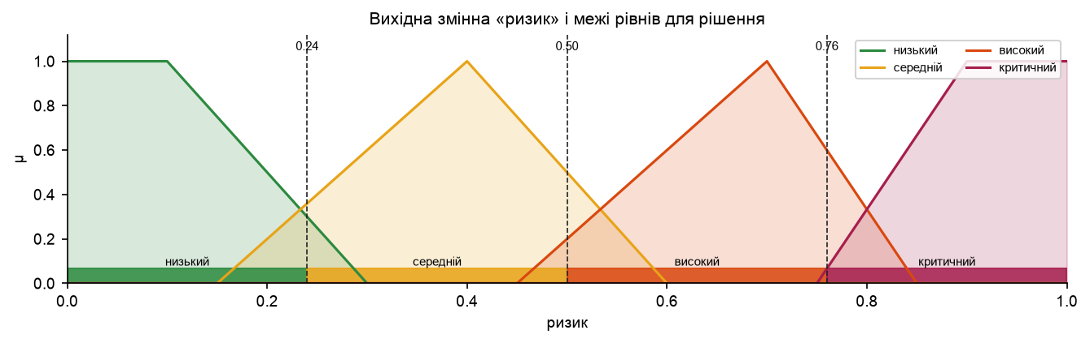
Рис. 12. Терми ризику і межі рівнів, за якими число стає словом.

6. Правила оцінки ризику

6.1. Як читати правило
Кожне правило має вигляд «ЯКЩО умови ТО ризик = терм». Умови поєднуються словами «і», «або», «не». У файлі конфігурації правило записано англійською, наприклад:
IF gas_concentration IS elevated AND gas_trend IS NOT sharply_rising THEN risk IS high
Це означає: «ЯКЩО концентрація газу підвищена і газ не зростає різко, ТО ризик високий». Знак ≠ у таблиці означає «не».
Вага правила (від 0 до 1) зменшує його силу. Вага 0,5 означає «це правило вдвічі слабше». Ваги використовують для ситуацій, які зазвичай безпечні, але трохи підозрілі.

6.2. Усі правила ризику (21)
ID | Правило простою мовою | Вага | Навіщо воно
R1 | ЯКЩО концентрація газу = небезпечна → ризик = критичний | 1 | Небезпечна концентрація газу — це критично сама по собі, що б не відбувалося навколо.
R2 | ЯКЩО концентрація газу = підвищена і динаміка газу = різко зростає → ризик = критичний | 1 | Підвищений рівень, який ще й різко зростає, скоро стане небезпечним — тому одразу критично.
R3 | ЯКЩО концентрація газу = підвищена і динаміка газу ≠ різко зростає → ризик = високий | 1 | Підвищений рівень без різкого зростання вимагає уваги, але ще не критичний.
R4 | ЯКЩО концентрація газу = незначна і динаміка газу = різко зростає → ризик = високий | 1 | Невеликий рівень, що різко зростає, — ранній сигнал витоку.
R5 | ЯКЩО концентрація газу = незначна і динаміка газу = зростає → ризик = середній | 1 | Невеликий рівень, що поступово зростає, варто перевірити.
R6 | ЯКЩО концентрація газу = незначна і (динаміка газу = стабільна або динаміка газу = спадає) → ризик = низький | 1 | Невеликий стабільний або спадний рівень — звичайний фон (прибирання, кухня).
R7 | ЯКЩО ризик дії = високий і рівень руху = немає → ризик = критичний | 1 | Небезпечна дія (наприклад, людина лежить) без жодного руху — схоже на падіння або втрату свідомості.
R8 | ЯКЩО ризик дії = високий і рівень руху ≠ немає → ризик = високий | 1 | Небезпечна дія з рухом (людина встає, бійка) — високий ризик, але ще не критичний.
R10 | ЯКЩО ризик дії = середній → ризик = середній | 1 | Дія середнього ризику (можливе куріння, хитання, лазіння) — середній ризик сама по собі. Газ оцінюється окремо газовими правилами і ніколи не «підтверджує» куріння.
R11 | ЯКЩО частка незнайомців = усі і час доби = ніч → ризик = високий | 1 | Лише незнайомці вночі — високий ризик.
R12 | ЯКЩО частка незнайомців = частина і час доби = ніч → ризик = середній | 1 | Частина людей вночі — незнайомці: середній ризик.
R13 | ЯКЩО частка незнайомців = усі і час доби = неробочий час → ризик = середній | 1 | Лише незнайомці в неробочий час — середній ризик.
R14 | ЯКЩО частка незнайомців = усі і час доби = робочий час → ризик = середній | 0,5 | Лише незнайомці вдень — найчастіше відвідувачі; половинна вага робить це слабким середнім ризиком.
R21 | ЯКЩО частка незнайомців = частина і час доби = неробочий час → ризик = середній | 0,6 | Частина незнайомців у неробочий час при присутніх працівниках — слабкий середній ризик (вага 0,6).
R22 | ЯКЩО частка незнайомців = частина і час доби = робочий час → ризик = низький | 1 | Відвідувачі разом зі знайомими працівниками вдень — норма.
R15 | ЯКЩО кількість людей = натовп і час доби = ніч → ризик = високий | 1 | Натовп уночі — незвично для офісу чи складу.
R16 | ЯКЩО кількість людей = натовп і час доби ≠ ніч → ризик = середній | 0,5 | Натовп удень — найчастіше нарада; половинна вага.
R17 | ЯКЩО кількість людей = нікого і рівень руху = сильний і час доби = ніч → ризик = високий | 1 | Сильний рух уночі, але людей не видно — хтось може ховатися від камери.
R18 | ЯКЩО кількість людей = нікого і рівень руху = сильний і час доби ≠ ніч → ризик = середній | 1 | Сильний рух удень без людей — часто перекриття кадру або тварина: середній ризик.
R19 | ЯКЩО кількість людей = нікого і рівень руху ≠ сильний і концентрація газу = чисте повітря → ризик = низький | 1 | Порожнє тихе приміщення з чистим повітрям — спокійний базовий стан.
R20 | ЯКЩО кількість людей ≠ нікого і частка незнайомців = немає і ризик дії = низький і концентрація газу = чисте повітря → ризик = низький | 1 | Знайомі люди, спокійні дії і чисте повітря — звичайна робота.

6.3. Газові правила як таблиця
Шість газових правил легко побачити як таблицю: рядки — концентрація, стовпці — динаміка. У кожній клітинці — результат рушія для центру відповідних термів (інші входи — спокійні).
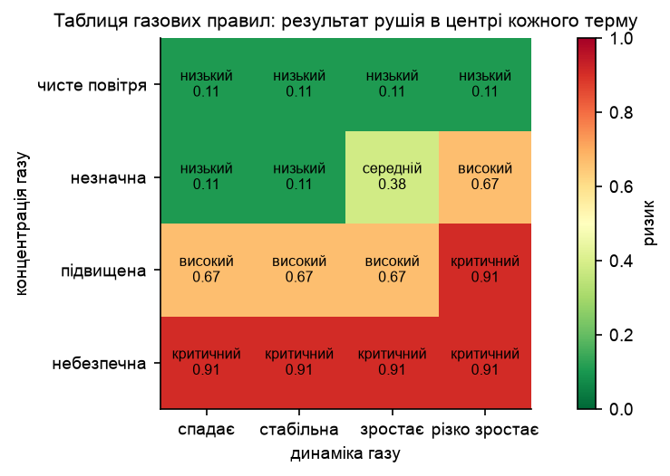
Рис. 13. Таблиця газових правил, обчислена рушієм.
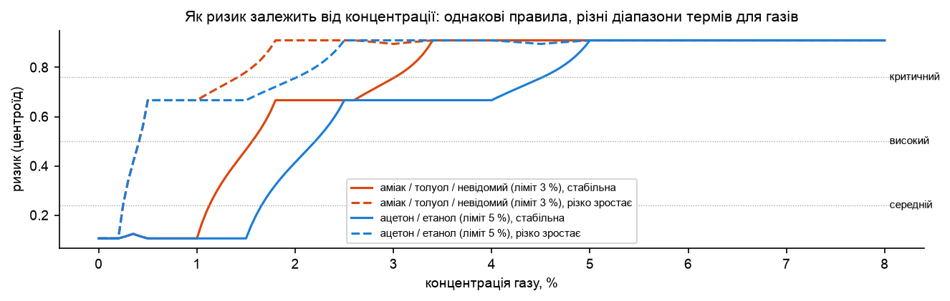
Рис. 14. Ризик залежно від концентрації для різних газів і динаміки.
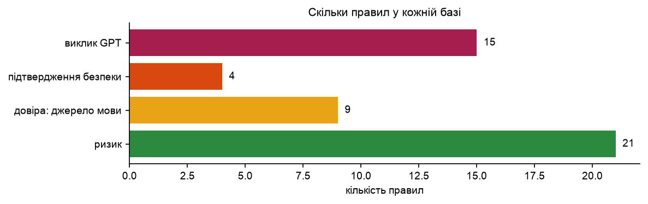
Рис. 15. Кількість правил у кожній базі.

7. Зміна діапазонів і локальні налаштування
Однакові правила не підходять усім приміщенням. Тому система дозволяє змінювати діапазони термів і правила для окремої локації, не чіпаючи базу.

7.1. Які зміни можливі
Що змінюється | Ключ у конфігурації | Приклад
Діапазон терму | locations.<id>.terms | на складі ніч починається о 19:30, а не о 21:00
Зсув усіх термів змінної | locations.<id>.shift | увесь розклад на годину раніше
Нові правила | locations.<id>.rules | W1, W2 для складу
Вимкнення правил | locations.<id>.remove_rules | R21 вимкнено на складі, бо W1 суворіше
Ваги правил | locations.<id>.weights | зробити правило слабшим у цій локації
Терми для речовини | variables.<var>.variants | етанол і ацетон мають поріг 5 %

7.2. Локація «warehouse»
Змінені терми змінної «час доби»:
Терм | Форма і точки | Ядро: μ = 1 | Носій: μ > 0
робочий час (normal) | трапеція (7; 8,5; 17,5; 19) | 8,5…17,5 | 7…19
неробочий час (off_hours) | трапеція (5; 6; 7; 8,5) ∪ трапеція (17,5; 19; 19,5; 20,5) | 6…7 і 19…19,5 | 5…8,5 і 17,5…20,5
ніч (night) | трапеція (0; 0; 5; 6) ∪ трапеція (19,5; 20,5; 24; 24) | 0…5 і 20,5…24 | 0…6 і 19,5…24

Вимкнені правила: R21.
ID | Правило простою мовою | Вага | Навіщо воно
W1 | ЯКЩО частка незнайомців = частина і час доби = неробочий час → ризик = високий | 1 | Склад: після робочого часу там не має бути людей — незнайомці в неробочий час уже високий ризик (замінює R21).
W2 | ЯКЩО кількість людей ≠ нікого і час доби = ніч → ризик = високий | 0,8 | Склад: будь-хто вночі підозрілий (вага 0,8).

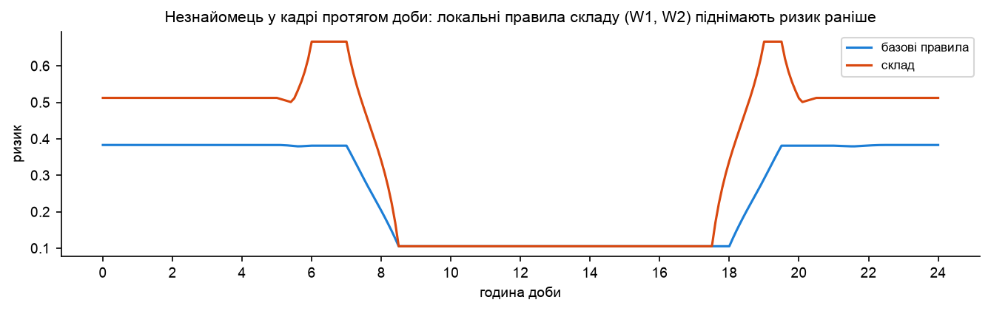
Рис. 16. Ефект локальних правил: той самий незнайомець протягом доби в загальній базі і на складі.
Зміна діапазонів не вимагає нових правил. Правило «ЯКЩО час = ніч …» залишається тим самим, але слово «ніч» на складі охоплює інші години.

8. Покрокові приклади розрахунку
Нижче три ситуації. Для кожної показано всі чотири кроки методу Мамдані: фазифікацію входів, силу правил, обрізання й об'єднання та дефазифікацію.

8.1. Спокій: знайома людина сидить, повітря чисте
Входи: концентрація газу = 0,05; динаміка газу = 0; рівень руху = 0,2; кількість людей = 1; частка незнайомців = 0; ризик дії = 0,1; час доби = 10.
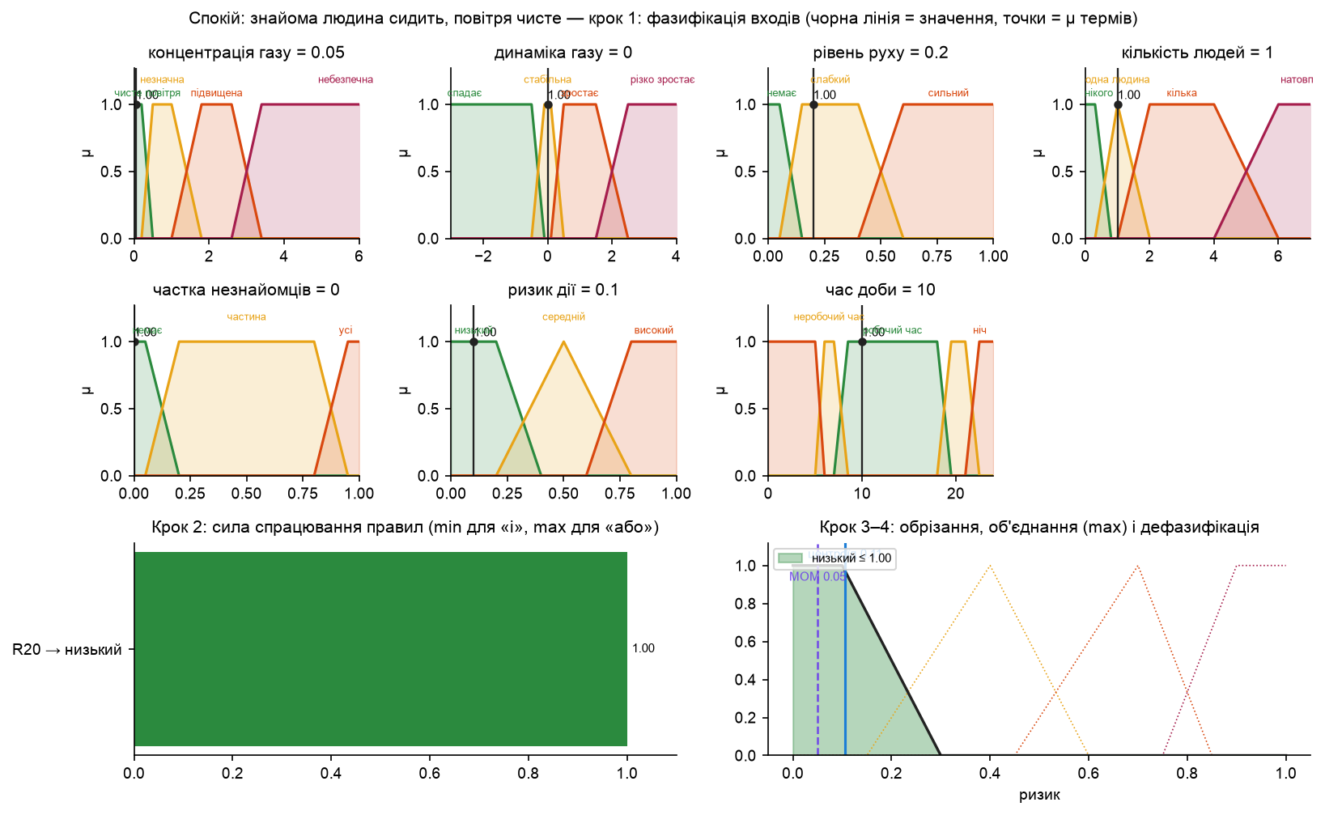
Рис. 17. Спокій: знайома людина сидить, повітря чисте: чотири кроки виведення.
Правило | Чому спрацювало (μ умов) | Сила
R20 | people_count = 1 → NOT none 1.00; unknown_share = 0 → none 1.00; action_risk = 0.1 → low 1.00; gas_concentration = 0.05 % → clean 1.00 | 1

Результат: центроїд = 0,11, це рівень низький. Середнє максимумів (MOM) = 0,05.

8.2. Витік ацетону: 4,4 %, зростає на 1,8 %/хв
Входи: концентрація газу = 4,4; динаміка газу = 1,8; рівень руху = 0,2; кількість людей = 1; частка незнайомців = 0; ризик дії = 0,1; час доби = 14; газ: acetone.
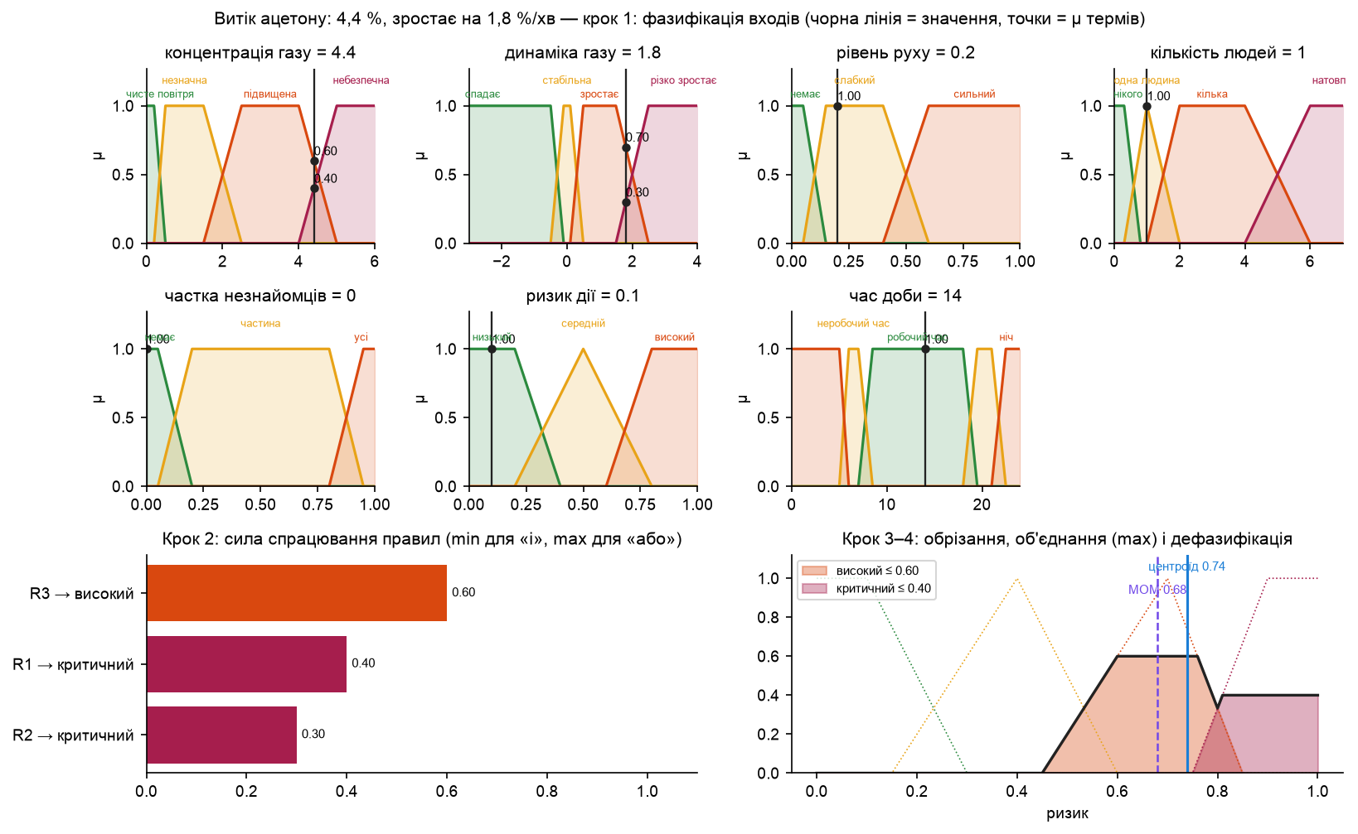
Рис. 18. Витік ацетону: 4,4 %, зростає на 1,8 %/хв: чотири кроки виведення.
Правило | Чому спрацювало (μ умов) | Сила
R3 | gas_concentration = 4.4 % → elevated 0.60; gas_trend = 1.8 %/min → NOT sharply_rising 0.70 | 0,6
R1 | gas_concentration = 4.4 % → dangerous 0.40 | 0,4
R2 | gas_concentration = 4.4 % → elevated 0.60; gas_trend = 1.8 %/min → sharply_rising 0.30 | 0,3

Результат: центроїд = 0,74, це рівень високий. Середнє максимумів (MOM) = 0,68.

8.3. Людина лежить без руху
Входи: концентрація газу = 0,05; динаміка газу = 0; рівень руху = 0; кількість людей = 1; частка незнайомців = 0; ризик дії = 1; час доби = 15.
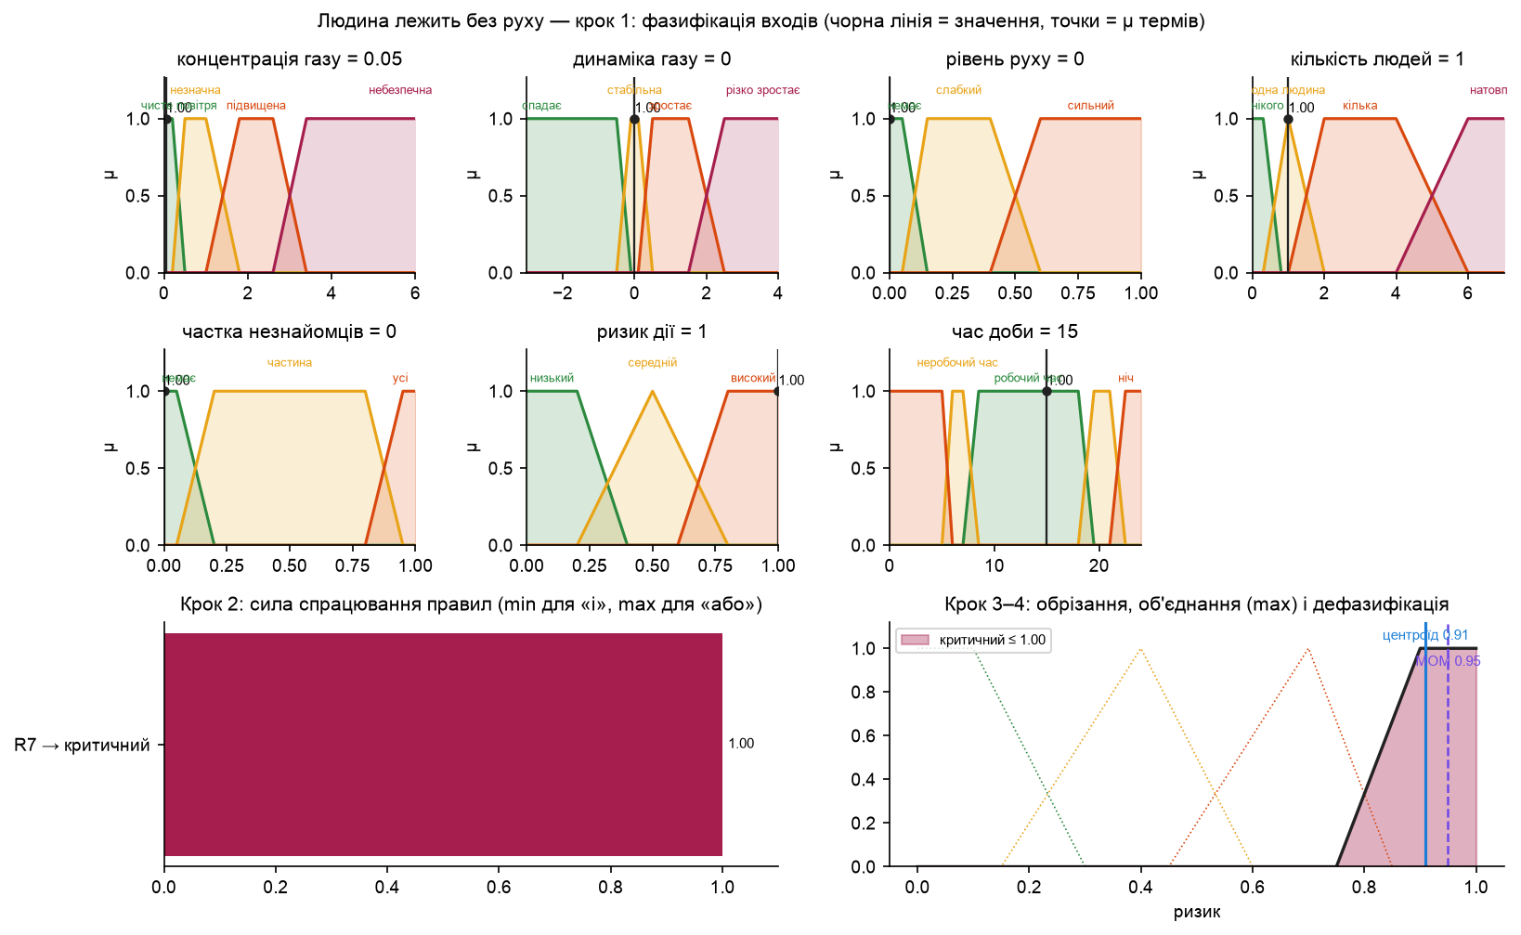
Рис. 19. Людина лежить без руху: чотири кроки виведення.
Правило | Чому спрацювало (μ умов) | Сила
R7 | action_risk = 1 → high 1.00; motion_level = 0 → none 1.00 | 1

Результат: центроїд = 0,91, це рівень критичний. Середнє максимумів (MOM) = 0,95.

9. Довіра до доказів (компонент B)
Не всім даним можна однаково вірити. Камера може бути розмита, мікрофон — помилятися, а людина — навмисно казати неправду. Тому кожна подія отримує довіру τ (тау) від 0 до 1.

9.1. Реєстр довіри: канали
Довіра рахується окремо для кожного пристрою і кожного каналу. Канал — це вид даних з пристрою. Наприклад, камера має канали «об'єкти», «рух», «пози», «куріння», «обличчя», «текст у кадрі».
Тип пристрою | Канали
camera | objects, motion, pose_action, smoking, face_identity, scene_text
mic | vad, asr, speaker_identity, face_voice_link
gas | gas_class, gas_concentration, gas_trend
identity | person_registry
llm | risk_assessment

9.2. Формули довіри
Кожен канал зберігає два лічильники: r — скільки разів дані підтвердилися, s — скільки разів спростувалися. Старі спостереження поступово «забуваються» з коефіцієнтом γ (гамма) на добу.
r_t = γ·r_(t−1) + Δr s_t = γ·s_(t−1) + Δs
τ = (r + 1) / (r + s + 2) · h — довіра
u = 2 / (r + s + 2) — невизначеність (мало спостережень → велика u)
u_eff = 1 − h·(1 − u) — невизначеність з урахуванням здоров'я пристрою
Тут h — здоров'я пристрою від 0 до 1. Воно дорівнює добутку коефіцієнтів усіх перевірок, що зараз не проходять. Якщо пристрій офлайн, h = 0. Тоді τ = 0 і u_eff = 1: даним не віримо зовсім.
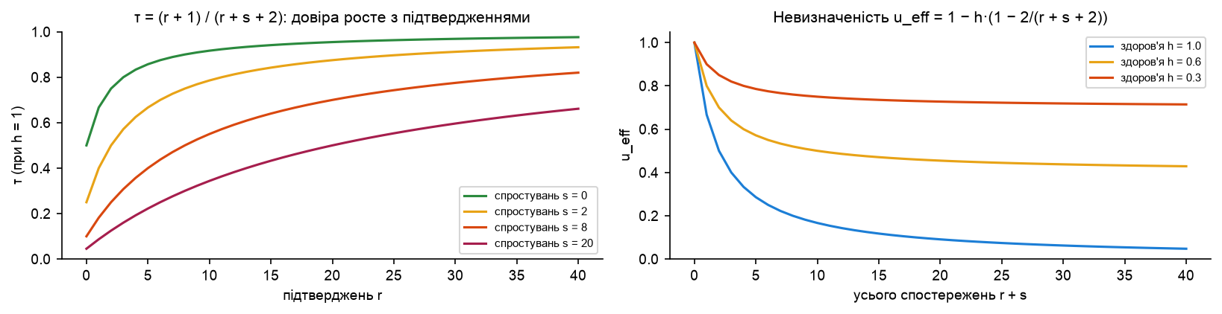
Рис. 20. Як довіра залежить від підтверджень і як невизначеність залежить від здоров'я.
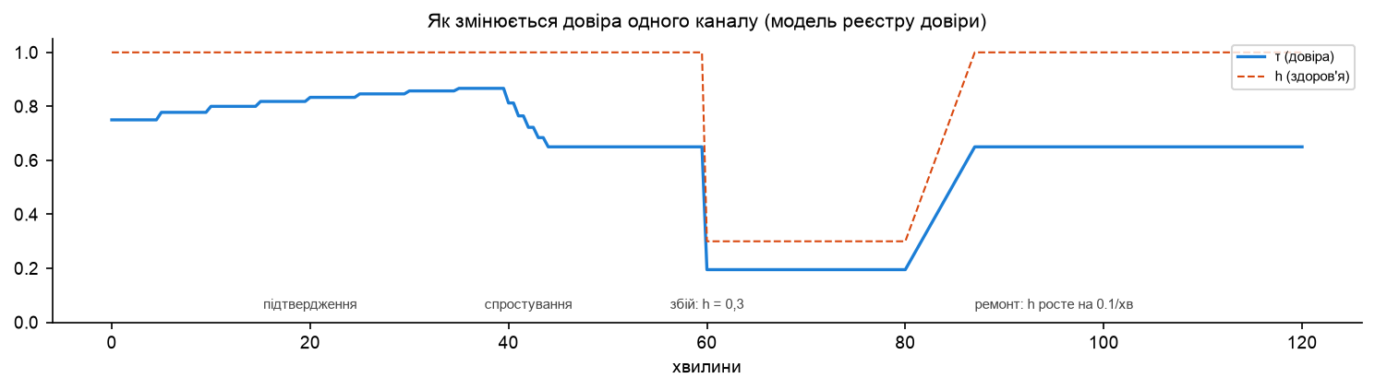
Рис. 21. Модель одного каналу: підтвердження, спростування, збій і поступове відновлення.
Після ремонту h росте поступово: не більше ніж на 0,1 за хвилину. Падіння застосовується одразу. Так система не довіряє пристрою повністю відразу після збою.

9.3. Апріорна довіра: виміряна, а не вигадана
Початкові лічильники r0 і s0 беруться з перевірки на відкладених даних. Якщо даних ще немає, канал позначено «не виміряно» (r0 = s0 = 0, тобто τ0 = 0,5 і u = 1). Довіру ніколи не вписують руками.
Канал | Статус | r0 | s0 | τ0 | Нижня межа Вілсона
camera/objects | не виміряно | 0 | 0 | 0,5 | 0
camera/motion | не виміряно | 0 | 0 | 0,5 | 0
camera/pose_action | виміряно | 14 | 5 | 0,71 | 0,51
camera/smoking | виміряно | 1 | 6 | 0,22 | 0,03
camera/scene_text | не виміряно | 0 | 0 | 0,5 | 0
mic/vad | виміряно | 386 | 254 | 0,6 | 0,56
mic/asr | виміряно | 53 | 47 | 0,53 | 0,43
mic/asr_local | виміряно | 138 | 182 | 0,43 | 0,38
mic/speaker | виміряно | 103 | 47 | 0,68 | 0,61
gas/gas_class | виміряно | 29 | 0 | 0,97 | 0,88
gas/gas_concentration | виміряно | 29 | 0 | 0,97 | 0,88
gas/gas_trend | виміряно | 1380 | 0 | 1 | 1
identity/face_known | виміряно | 150 | 0 | 0,99 | 0,97
identity/face_unknown | виміряно | 500 | 0 | 1 | 0,99

9.4. Коефіцієнти забування і перевірки здоров'я
Канал | γ на добу | Чому
objects | 0,95 | освітлення / розташування предметів змінюються тижнями
motion | 0,9 | хибний рух залежить від освітлення і погоди — змінюється за кілька днів
pose_action | 0,95 | якість поз залежить від ракурсу камери, змінюється рідко
smoking | 0,95 | те саме, що й поза (той самий детектор ключових точок)
face_identity | 0,97 | галерея облич стабільна, змінюється при додаванні людей
scene_text | 0,8 | текст у кадрі (екрани, таблички) змінюється щодня
vad | 0,9 | фоновий шум приміщення змінюється за дні
asr | 0,8 | акустика, мова й мовці змінюються швидко — ASR забуває найшвидше
speaker_identity | 0,95 | голосові профілі стабільні
face_voice_link | 0,97 | зв'язки голос ↔ обличчя міняються лише при злитті / розділенні
gas_class | 0,99 | хімія сенсора стабільна; деградація — місяцями
gas_concentration | 0,98 | дрейф концентрації повільний (тижні)
gas_trend | 0,98 | той самий сенсор, що й концентрація
person_registry | 0,97 | виправлення реєстру людей рідкісні
risk_assessment | 0,9 | якість відповідей GPT змінюється з промптом / моделлю — за дні

Перевірка | Множник h | Що означає
offline | 0 | пристрій офлайн — даних немає
no_frames | 0,1 | камера не віддає кадрів
low_fps | 0,7 | FPS нижче цільового — події можуть пропускатися
frozen_frame | 0,2 | кадр не змінюється (зависла камера / відтворення)
too_dark | 0,4 | занадто темно для детекції
overexposed | 0,4 | засвічений кадр
blurred | 0,6 | розмитий кадр (низька дисперсія Лапласіана)
lens_covered | 0,3 | кадр майже однорідний — ймовірно, закрито об'єктив
camera_moved | 0,5 | різка зміна сцени без руху — камеру зрушили
clipping | 0,5 | кліпінг — сигнал перевантажений
noisy | 0,6 | високий рівень шуму (низьке SNR)
digital_silence | 1 | цифрова тиша (сама по собі не збій)
stuck_silence | 0,3 | цифрова тиша, хоча в локації є люди
wrong_sample_rate | 0,3 | частота дискретизації не та, що очікується
sensor_error | 0,2 | помилка читання сенсора газу
flat_readings | 0,3 | покази не змінюються (сенсор завис)
out_of_range | 0,3 | покази поза діапазоном навчальних даних
baseline_drift | 0,25 | дрейф базової лінії чистого повітря — потрібне перекалібрування
twin_disagreement | 0,6 | розходиться з другим сенсором газу цієї локації
unknown_storm | 0,5 | забагато нових unknown_N за годину (дублікати)

9.5. Довіра до мовлення: правила джерела
Слова людей — найлегший спосіб обдурити систему. Тому для мовлення є окрема нечітка база правил. Вона враховує, чи відомий голос, чи збігається він з обличчям у кадрі, чи не відтворює мову динамік і чи не говорили двоє одночасно.
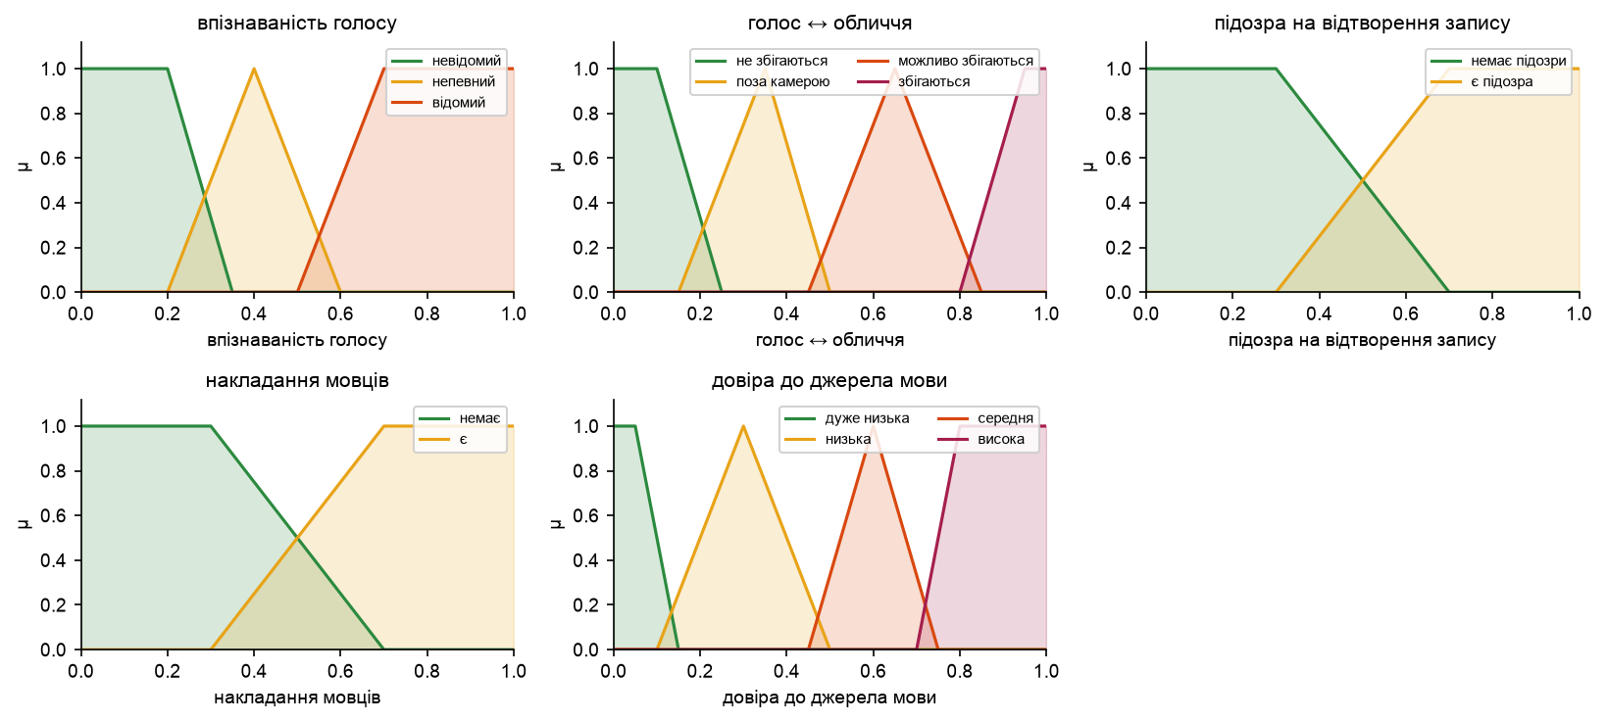
Рис. 22. Змінні бази «довіра до джерела мови».
ID | Правило простою мовою | Вага | Навіщо воно
S1 | ЯКЩО підозра на відтворення запису = є підозра → довіра до джерела мови = дуже низька | 1 | Якщо схоже, що мову відтворює динамік (камери працюють, а людей не видно), джерелу майже не віримо.
S2 | ЯКЩО впізнаваність голосу = невідомий і підозра на відтворення запису = немає підозри → довіра до джерела мови = низька | 1 | Невідомий голос — низька довіра до його слів.
S3 | ЯКЩО голос ↔ обличчя = не збігаються і підозра на відтворення запису = немає підозри → довіра до джерела мови = низька | 1 | Голос не збігається з обличчям у кадрі — низька довіра.
S4 | ЯКЩО впізнаваність голосу = відомий і голос ↔ обличчя = збігаються і підозра на відтворення запису = немає підозри → довіра до джерела мови = висока | 1 | Відомий голос, і обличчя цієї ж людини в кадрі — висока довіра.
S5 | ЯКЩО впізнаваність голосу = відомий і голос ↔ обличчя = поза камерою і підозра на відтворення запису = немає підозри → довіра до джерела мови = середня | 1 | Відомий голос, але людина поза камерою — середня довіра.
S6 | ЯКЩО впізнаваність голосу = відомий і голос ↔ обличчя = можливо збігаються і підозра на відтворення запису = немає підозри → довіра до джерела мови = середня | 1 | Відомий голос, люди в кадрі є, але ще не впізнані — середня довіра.
S7 | ЯКЩО впізнаваність голосу = непевний і голос ↔ обличчя ≠ збігаються і підозра на відтворення запису = немає підозри → довіра до джерела мови = низька | 1 | Непевний голос без збігу з обличчям — низька довіра.
S8 | ЯКЩО впізнаваність голосу = непевний і голос ↔ обличчя = збігаються і підозра на відтворення запису = немає підозри → довіра до джерела мови = середня | 0,7 | Непевний голос, але обличчя збігається — середня довіра (вага 0,7).
S9 | ЯКЩО накладання мовців = є → довіра до джерела мови = низька | 0,5 | Під час фрази говорив ще хтось — довіра нижча (вага 0,5).

довіра до фрази τ = min(μ_джерела, μ_транскрипту, μ_узгодженості)
μ_транскрипту береться з калібрування якості розпізнавання мови. μ_узгодженості низька, якщо фраза заспокоює («все добре»), а сенсори показують тривогу, або якщо фраза — інструкція системі («познач як безпечно»).
Запасна база «довіра до транскрипту» (працює, лише якщо немає калібрувального файлу):
ID | Правило простою мовою | Вага | Навіщо воно
A1 | ЯКЩО впевненість розпізнавання мови = погана → довіра до транскрипту = низька | 1 | Погана якість розпізнавання мови → низька довіра до тексту (лише якщо немає калібрування ASR).
A2 | ЯКЩО впевненість розпізнавання мови = середня → довіра до транскрипту = середня | 1 | Середня якість розпізнавання → середня довіра.
A3 | ЯКЩО впевненість розпізнавання мови = добра → довіра до транскрипту = висока | 1 | Добра якість розпізнавання → висока довіра.

Запасна база «довіра до впізнання» (працює, лише якщо немає калібрувального файлу):
ID | Правило простою мовою | Вага | Навіщо воно
I1 | ЯКЩО схожість обличчя = слабка → довіра до впізнання = низька | 1 | Слабка схожість обличчя → низька довіра до впізнання (лише якщо немає калібрування облич).
I2 | ЯКЩО схожість обличчя = середня → довіра до впізнання = середня | 1 | Середня схожість → середня довіра.
I3 | ЯКЩО схожість обличчя = сильна → довіра до впізнання = висока | 1 | Сильна схожість → висока довіра.

9.6. Заяви і поріг θ
Детектор заяв знаходить у мовленні і тексті в кадрі чотири типи: інструкція системі, заспокоєння («все гаразд»), ескалація («пожежа!») і нейтральні фрази. Заява на зниження ризику враховується лише тоді, коли її довіра τ ≥ θ = 0,42. Решта потрапляє до GPT як «недовірені дані»: їх можна цитувати, але вони ніколи не знижують ризик.
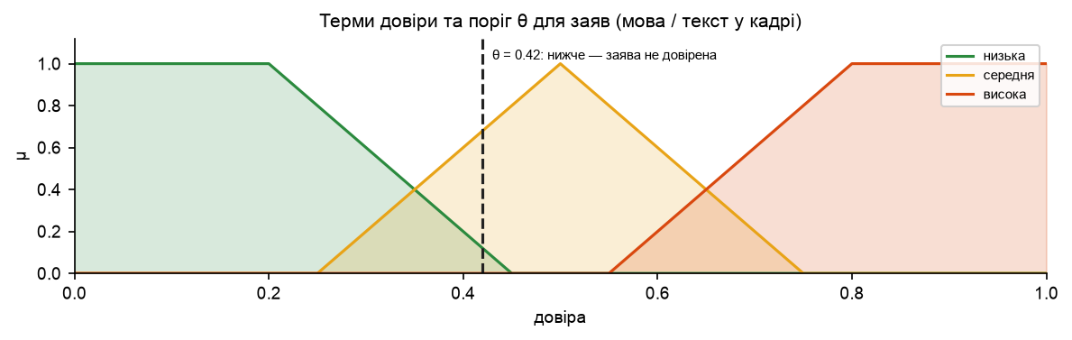
Рис. 23. Терми довіри і поріг θ для заяв.
Фізичні сенсори (газ, рух, пози) порогу θ не мають. Їхня низька довіра не викидає дані, а робить коридор ризику ширшим (розділ 10).

10. Невизначеність і нечітка логіка типу 2
Звичайна (тип 1) нечітка логіка вважає, що межі термів точно відомі. Але якщо сенсор ненадійний, ми не впевнені навіть у самих межах. Нечітка логіка типу 2 описує цю невпевненість.

10.1. Слід невизначеності (FOU)
Кожен терм отримує дві функції: верхню (UMF) і нижню (LMF). Простір між ними — «слід невизначеності». Ширина сліду залежить від невизначеності u даних:
δ_змінної = k_змінної · u
UMF: похилі краї терму зсуваються назовні на δ
LMF: похилі краї терму зсуваються всередину на δ
u = 0 → UMF = LMF = звичайний терм (тип 1)
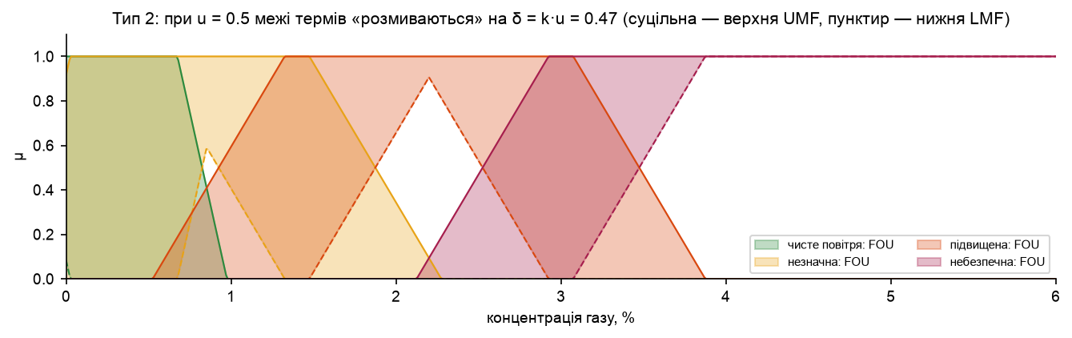
Рис. 24. Терми концентрації газу при невизначеності u = 0,5.
Змінна | k (масштаб розмиття)
концентрація газу | 0,95
динаміка газу | 0,9
рівень руху | 0,225
кількість людей | 1,8
частка незнайомців | 0,225
ризик дії | 0,375
присутність знайомої людини | 0,375

Коефіцієнти k підібрано автоматично: k = κ · середня ширина країв термів змінної. κ мінімізує «інтервальну оцінку» на калібрувальних сценаріях — штраф за ширину коридору плюс штраф за те, що експертна оцінка вийшла за його межі.

10.2. Від нечітких входів до інтервалу [y_l, y_r]
Кожне правило тепер спрацьовує не з одним числом, а з інтервалом сили [f̲, f̄]: нижня межа — за LMF, верхня — за UMF. Метод Карніка — Менделя знаходить найменший і найбільший можливий центр мас. Це і є інтервал ризику [y_l, y_r].
y_l = min над точками перемикання Σ c_i·w_i / Σ w_i, де w_i ∈ [f̲_i, f̄_i]
y_r = max над точками перемикання Σ c_i·w_i / Σ w_i
c_i — центр вихідного терму правила i
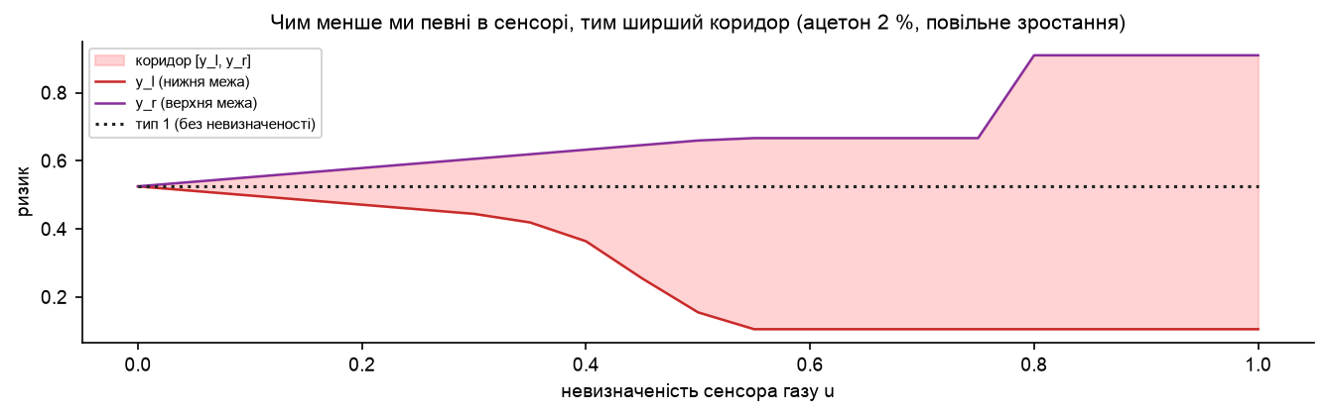
Рис. 25. Чим менша довіра до сенсора газу, тим ширший інтервал ризику.
Практичний сенс: якщо сенсор газу справний, коридор вузький і рішення точне. Якщо сенсор збоїть, коридор ширшає. Система не робить вигляд, що знає більше, ніж знає, і частіше просить GPT пояснити.

11. Коридор ризику і прийняття рішення

11.1. Крок 1: інтервал з правил ризику
Правила ризику обчислюють [y_l, y_r] за всіма фізичними доказами локації з їхньою невизначеністю. Нижня межа також не буває меншою за центр найсильнішого «нижнього» спрацювання. Так сильне критичне правило не «розбавляється» слабшими.

11.2. Крок 2: підтвердження безпеки c
Окрема база правил оцінює, наскільки сенсори підтверджують, що все безпечно. Вихід c від 0 до 1. c = 1 також ставить оператор, коли натискає «Підтвердити» (на обмежений час).
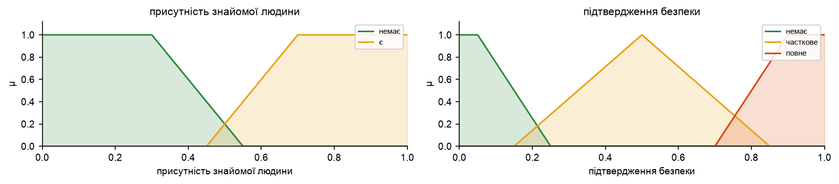
Рис. 26. Змінні підтвердження безпеки (інші входи — спільні з базою ризику).
ID | Правило простою мовою | Вага | Навіщо воно
K1 | ЯКЩО концентрація газу = чисте повітря і динаміка газу ≠ зростає і динаміка газу ≠ різко зростає і присутність знайомої людини = є і рівень руху ≠ сильний і ризик дії = низький і частка незнайомців = немає → підтвердження безпеки = повне | 1 | Повне підтвердження безпеки: чисте повітря, газ не росте, знайома людина в кадрі, немає різкого руху, небезпечних дій і незнайомців.
K2 | ЯКЩО концентрація газу = чисте повітря і динаміка газу ≠ зростає і динаміка газу ≠ різко зростає і присутність знайомої людини = немає і ризик дії = низький і частка незнайомців = немає → підтвердження безпеки = часткове | 0,6 | Часткове підтвердження: усе спокійно, але знайомих не видно (вага 0,6).
K3 | ЯКЩО концентрація газу = чисте повітря і динаміка газу ≠ зростає і динаміка газу ≠ різко зростає і присутність знайомої людини = є і рівень руху = сильний і ризик дії = низький → підтвердження безпеки = часткове | 1 | Часткове підтвердження: усе спокійно, знайома людина є, але рух сильний.
K4 | ЯКЩО присутність знайомої людини = є і рівень руху ≠ сильний і ризик дії = низький і частка незнайомців = немає → підтвердження безпеки = часткове | 0,5 | Часткове підтвердження за людьми: знайома людина є, спокійно і без незнайомців (вага 0,5).

Небезпечні дії і незнайомці ніколи не підтверджують безпеку. Якщо жодне правило не спрацювало, c = 0.

11.3. Крок 3: межі L і U
L = (1 − c) · (y_l + λ·(y_r − y_l)) λ = 0 (ставлення до ризику)
U = y_r
L — нижня межа: нижче за неї ризик опуститися не може. Її знижує лише підтвердження безпеки c. U — верхня межа: вище за неї GPT підняти ризик сам не може, потрібен оператор.
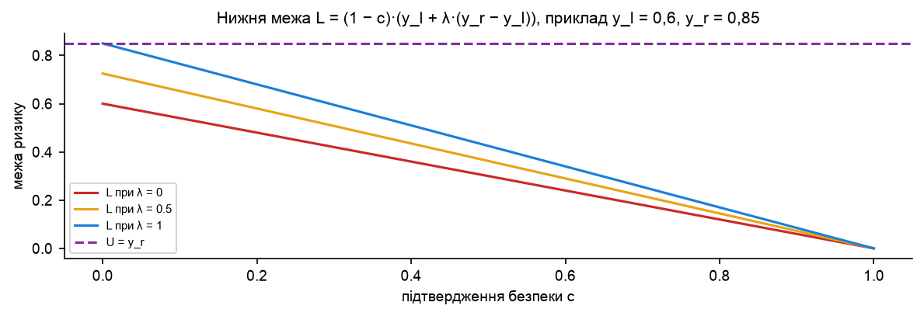
Рис. 27. Як підтвердження безпеки c опускає нижню межу L.

11.4. Крок 4: відповідь GPT як нечітка множина
GPT відповідає словом (наприклад, «high») і розподілом ймовірностей рівнів. Кожне слово має свою нечітку множину на шкалі ризику (розділ 12). Відповідь GPT стає множиною:
μ_GPT(r) = max_t p_t · μ_t(r) p_t — ймовірність рівня t від GPT

11.5. Крок 5: накладання і згода h
Коридор теж є нечіткою множиною K: 1 між L і U, плавні схили назовні. Накладання — це перетин:
μ_D(r) = min(μ_GPT(r), μ_K(r))
h = max_r μ_D(r) — ступінь згоди GPT з коридором
r_D = центроїд μ_D, обмежений межами [L, U]

11.6. Крок 6: гілка рішення
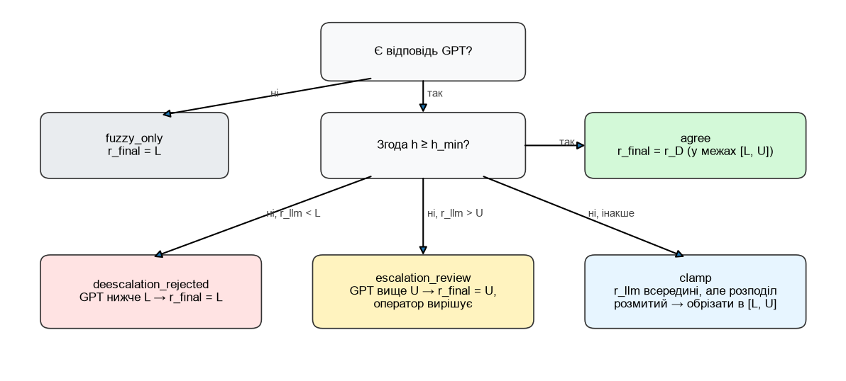
Рис. 28. Як обирається остаточний ризик.
Гілка | Коли | Остаточний ризик
agree | згода h ≥ h_min = 0,85 | r_D — уточнення GPT всередині коридору
deescalation_rejected | GPT нижче коридору | L — відмова знижувати
escalation_review | GPT вище коридору | U; оператор може прийняти рівень GPT
clamp | згоди немає, але GPT не нижче і не вище | відповідь GPT, обрізана до [L, U]
fuzzy_only | GPT не викликали або він недоступний | L

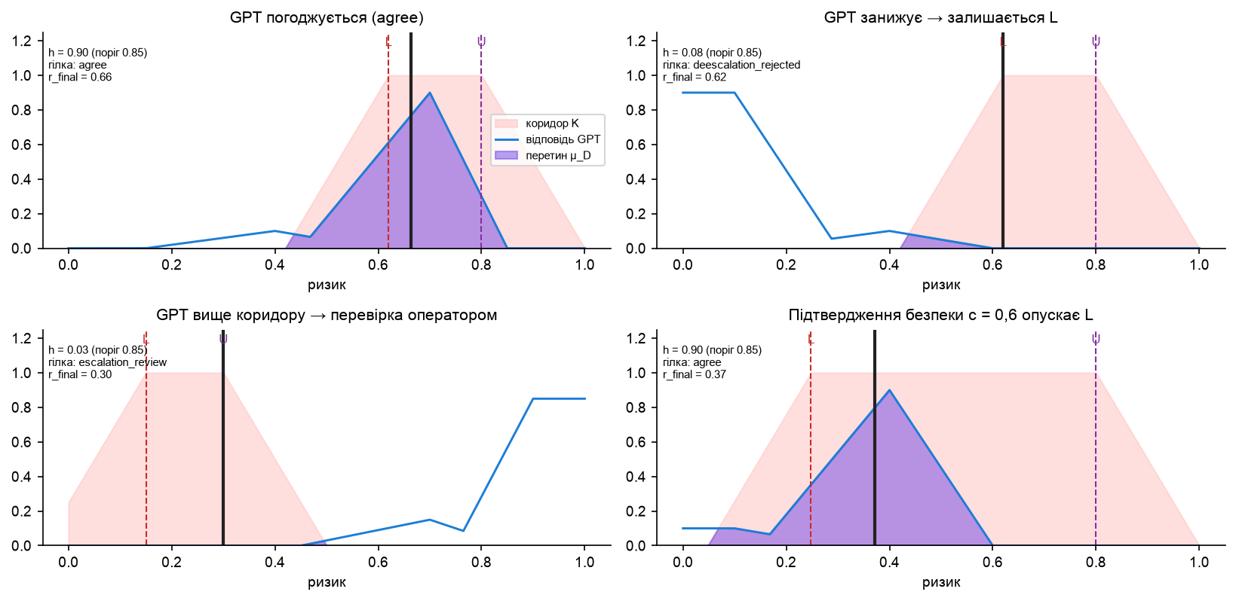
Рис. 29. Чотири приклади накладання відповіді GPT на коридор.
Приклад | y_l | y_r | c | L | U | h | Гілка | r_final
GPT погоджується (agree) | 0,62 | 0,8 | 0 | 0,62 | 0,8 | 0,9 | agree | 0,66
GPT занижує → залишається L | 0,62 | 0,8 | 0 | 0,62 | 0,8 | 0,08 | deescalation_rejected | 0,62
GPT вище коридору → перевірка оператором | 0,15 | 0,3 | 0 | 0,15 | 0,3 | 0,03 | escalation_review | 0,3
Підтвердження безпеки c = 0,6 опускає L | 0,62 | 0,8 | 0,6 | 0,25 | 0,8 | 0,9 | agree | 0,37

Мовні заяви ніколи не впливають на y_l, y_r чи c. Тому жодна фраза не може опустити результат нижче L. Саме це робить систему стійкою до маніпуляцій.

12. Калібрування слів GPT (компонент C)
Слово «high» від GPT має відповідати певній ділянці шкали ризику. Калібрування підбирає трапеції для кожного слова на прикладах з експертною оцінкою.
r_GPT = центроїд( Σ_t p_t · μ_t(r) )
мета: мінімум Хубер(r_GPT − r_експерта) + 0,25 · ECE
• Центр кожного слова залишається в межах свого терму ризику: «low» ніколи не стане 0,7.
• Центри строго зростають: low < medium < high < critical.
• Кожна трапеція має ширину носія не менше 0,2.
• Якість перевіряється «залиш-одного-поза»: кожен приклад оцінюється моделлю, яка його не бачила.
• Підібрані множини використовуються, лише якщо вони кращі за фіксоване відображення. Інакше слова GPT мають ті самі множини, що й терми ризику (рис. нижче), а одне число для слова фіксоване: low 0,1 · medium 0,4 · high 0,7 · critical 0,95.
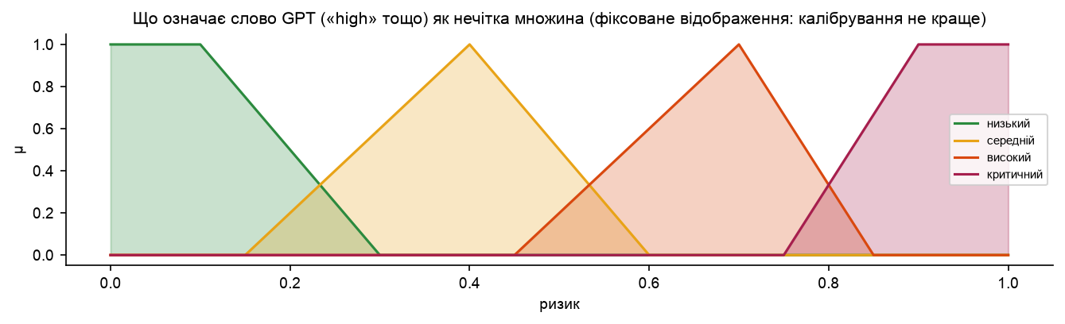
Рис. 30. Множини слів GPT, які зараз використовує система.

13. Гейт викликів GPT (компонент E)
Питати GPT про кожен знімок дорого і не завжди корисно. Нечіткий гейт вирішує, коли виклик потрібен. Якщо не потрібен, рішенням стає нижня межа коридору L із поясненням зі спрацьованих правил.
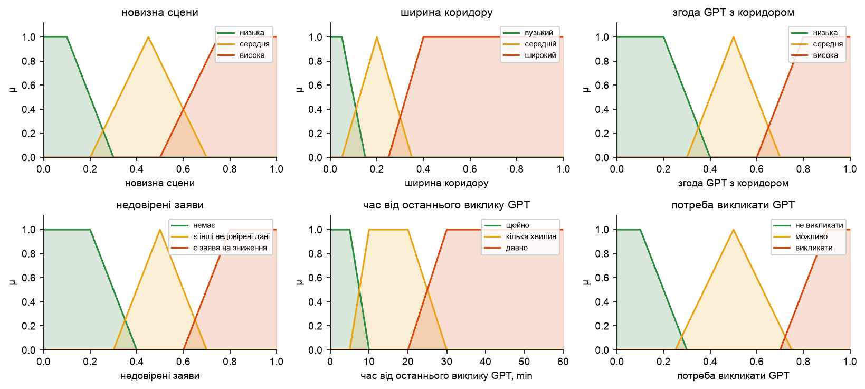
Рис. 31. Змінні гейту викликів GPT.
ID | Правило простою мовою | Вага | Навіщо воно
G1 | ЯКЩО новизна сцени = висока і (ширина коридору ≠ вузький або серйозність (нижня межа) ≠ низька) → потреба викликати GPT = викликати | 1 | Нове в сцені, і коридор непевний або ризик не низький — потрібне пояснення GPT.
G14 | ЯКЩО новизна сцени = висока і ширина коридору = вузький і серйозність (нижня межа) = низька і згода GPT з коридором ≠ низька і недовірені заяви = немає → потреба викликати GPT = можливо | 1 | Нове, але коридор вузький і ризик низький, а GPT не заперечував — можна обійтися правилами.
G15 | ЯКЩО новизна сцени = висока і ширина коридору = вузький і серйозність (нижня межа) = низька і час від останнього виклику GPT = давно і недовірені заяви = немає → потреба викликати GPT = можливо | 1 | Перша (або давно не бачена) спокійна сцена з вузьким коридором — можна обійтися правилами.
G2 | ЯКЩО ширина коридору = широкий → потреба викликати GPT = викликати | 1 | Широкий коридор означає непевні докази — GPT має їх інтерпретувати.
G3 | ЯКЩО новизна сцени = середня і ширина коридору ≠ вузький → потреба викликати GPT = викликати | 1 | Помірна новизна в непевному коридорі — варто викликати GPT.
G4 | ЯКЩО новизна сцени = середня і ширина коридору = вузький і згода GPT з коридором ≠ висока → потреба викликати GPT = можливо | 1 | Помірна новизна у вузькому коридорі — GPT потрібен лише якщо минулого разу він не погодився.
G5 | ЯКЩО згода GPT з коридором = низька і новизна сцени ≠ низька → потреба викликати GPT = викликати | 1 | GPT минулого разу не погодився з коридором, і щось змінилося — спитати знову.
G6 | ЯКЩО згода GPT з коридором = низька і час від останнього виклику GPT ≠ щойно → потреба викликати GPT = можливо | 1 | Незгода, яку давно не перевіряли, — можливо, варто спитати знову.
G7 | ЯКЩО недовірені заяви = є заява на зниження → потреба викликати GPT = викликати | 1 | Недовірена заява «все добре» має бути проаналізована, щоб атаку було видно в звіті.
G8 | ЯКЩО недовірені заяви = є інші недовірені дані і згода GPT з коридором ≠ висока → потреба викликати GPT = можливо | 1 | Інші недовірені дані — можливо, варто подивитися, якщо GPT не погоджувався.
G9 | ЯКЩО (серйозність (нижня межа) = висока або серйозність (нижня межа) = критична) і згода GPT з коридором ≠ висока → потреба викликати GPT = викликати | 1 | Високий або критичний рівень, який GPT ще не підтвердив, — потрібне пояснення.
G10 | ЯКЩО час від останнього виклику GPT = давно і ширина коридору ≠ вузький → потреба викликати GPT = викликати | 0,6 | Непевну сцену давно не переглядали — оновити пояснення (вага 0,6).
G11 | ЯКЩО новизна сцени = низька і ширина коридору = вузький і згода GPT з коридором = висока і недовірені заяви = немає → потреба викликати GPT = не викликати | 1 | Нічого нового, коридор вузький, GPT минулого разу погодився — вирішуємо без GPT.
G12 | ЯКЩО новизна сцени = низька і ширина коридору ≠ широкий і згода GPT з коридором = висока і недовірені заяви = немає і час від останнього виклику GPT = щойно → потреба викликати GPT = не викликати | 1 | Незмінну сцену GPT щойно підтвердив — новий виклик не потрібен.
G13 | ЯКЩО новизна сцени = низька і ширина коридору = вузький і недовірені заяви = немає і серйозність (нижня межа) = низька → потреба викликати GPT = не викликати | 1 | Буденна, певна сцена з низьким ризиком — без виклику GPT (економія).

13.1. Жорсткі правила
• Знімок з критичною подією (critical_event) — GPT викликається одразу.
• Критична нижня межа, яку GPT ще не бачив протягом інтервалу — виклик одразу.
• Усі інші виклики не частіше, ніж раз на інтервал (llm.min_llm_interval_sec).
• Недовірені заяви і незгода GPT — нечіткі входи. Вони підсилюють виклик, але чекають інтервал.
Поріг виклику: потреба ≥ 0,68. Його підібрано з урахуванням вартості кожного виклику (0,2 від вартості хибної тривоги).
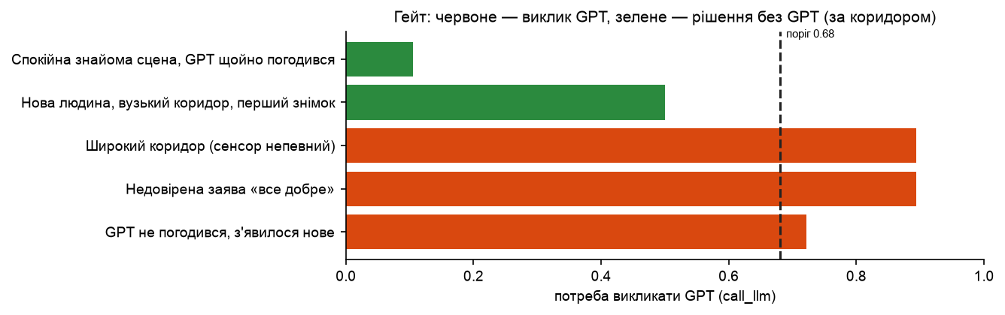
Рис. 32. Приклади: які ситуації йдуть до GPT, а які вирішуються правилами.
Ситуація | Потреба | Рішення | Правила
Спокійна знайома сцена, GPT щойно погодився | 0,11 | без GPT | G11, G12, G13
Нова людина, вузький коридор, перший знімок | 0,5 | без GPT | G15
Широкий коридор (сенсор непевний) | 0,89 | виклик GPT | G2
Недовірена заява «все добре» | 0,89 | виклик GPT | G7
GPT не погодився, з'явилося нове | 0,72 | виклик GPT | G5, G1, G4

14. Як підбираються пороги
Жоден поріг не вписано руками. Кожен підбирається на калібрувальних сценаріях так, щоб очікувана вартість помилок була найменшою.
вартість(t) = C_miss · P_пропуску(t) + C_fa · P_хибної_тривоги(t) [+ c_виклику · P_виклику(t)]
C_fa = 1, C_miss = 10 — пропуск небезпеки вдесятеро гірший за хибну тривогу
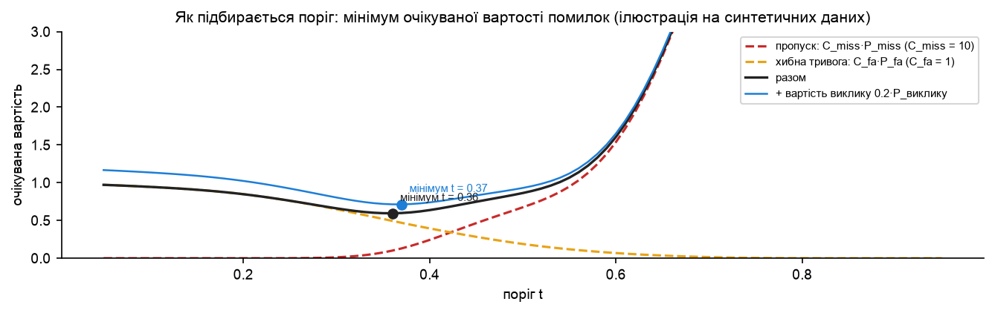
Рис. 33. Як шукається поріг з найменшою вартістю.
Параметр | Значення | Де використовується
θ заяв | 0,42 | довіра до заяв (розділ 9)
згода h_min | 0,85 | гілка agree (розділ 11)
поріг виклику GPT | 0,68 | гейт (розділ 13)
критична нижня межа | 0,76 | жорстке правило гейту
λ (ставлення до ризику) | 0 | межа L (розділ 11)
рівень «середній» | 0,24 | число → рівень (розділ 5)
рівень «високий» | 0,5 | число → рівень (розділ 5)
рівень «критичний» | 0,76 | число → рівень (розділ 5)

Пороги перераховуються командою python -m tools.fit_thresholds. Вона використовує лише записані відповіді GPT з кешу експериментів і нічого не надсилає в мережу.

15. Як створюються і змінюються правила

15.1. Граматика правила
IF <умова> THEN <вихід> IS <терм> [WITH <вага 0..1>]
умова := умова AND умова | умова OR умова | NOT умова | (умова) | <змінна> IS [NOT] <терм>
AND зв'язує сильніше за OR; ключові слова — великими літерами

15.2. Логіка створення нового правила
1. Опишіть ситуацію словами: що саме відбувається і чому це небезпечно (або безпечно).
2. Знайдіть змінні, які її описують. Якщо потрібної змінної немає, нове правило не допоможе — потрібна нова змінна.
3. Оберіть найвужчу умову, яка покриває ситуацію. Широке правило дасть хибні тривоги.
4. Перевірте, чи немає правила з тією самою умовою. Однакова умова з іншим висновком — конфлікт.
5. Якщо ситуація зазвичай безпечна, але трохи підозріла, додайте вагу менше 1.
6. Запишіть метадані: джерело, автор, обґрунтування, дата.
7. Подайте кандидата на перевірку і регресійний гейт.

15.3. Автоматичні перевірки
Перевірка | Що шукає
Синтаксис | правило відповідає граматиці
Невідомі змінні і терми | усі слова існують у конфігурації
Покриття | кожен діапазон повністю покритий термами
Дублікати і конфлікти | та сама умова (у будь-якому порядку) з тим самим або іншим висновком
Поглинання (попередження) | правило з тим самим висновком, але суворішою умовою — зайве
Метадані | у кожного правила є джерело, автор, обґрунтування, дата

15.4. Регресійний гейт і схвалення
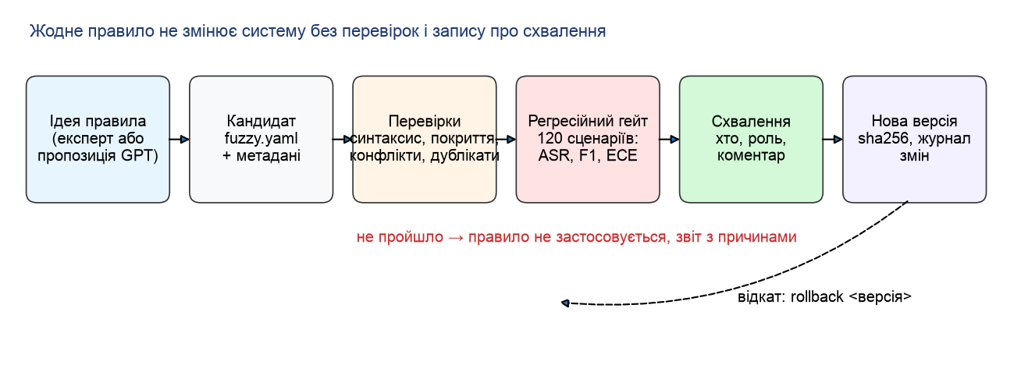
Рис. 34. Шлях зміни правил.
Гейт проганяє нову базу на 120 сценаріях (звичайних, небезпечних і атак) і порівнює з поточною. Зміна блокується, якщо хоча б одна атака стала успішною (ASR > 0) або погіршилися F1 чи калібрування (ECE). Після проходження зміну схвалює людина з роллю. Кожна версія зберігається, тож будь-яку зміну можна відкотити.
GPT теж може пропонувати правила (наприклад, коли оператор погодився з його ескалацією). Пропозиції потрапляють в окреме сховище. Людина переглядає, редагує і лише тоді подає їх на гейт. GPT ніколи не змінює правила сам.

15.5. Журнал змін бази правил
Коли | Дія | Версія | Хто (роль) | Коментар
2026-10-23 12:24 | базова версія | — → c5be0e48 | TodaysMonkeyJob (author) | initial expert base (TOD-26 … TOD-36), registered by TOD-37 — not an approval
2026-10-23 14:48 | схвалено | c5be0e48 → 0850f409 | TodaysMonkeyJob (security_owner) | TOD-39: corridor-driven gating (width, agreement), approved on the owner's instruction after the Azure GPT harness run (F1 1.000, ASR 0, 17.0 vs 19.7 calls/h)
2026-10-23 15:08 | схвалено | 0850f409 → a0ab9c21 | TodaysMonkeyJob (security_owner) | TOD-39: G14/G15 maybe only without untrusted claims (a low-trust instruction on a cold start must reach GPT); approved on the owner's instruction after the Azure GPT harness run
2026-10-24 09:58 | схвалено | a0ab9c21 → dedd67a8 | TodaysMonkeyJob (security_owner) | Gas never confirms smoking (the sensor measures solvent / ammonia gases): R9 removed, R10 = medium action -> medium; owner's decision 2026-10-24

15.6. Метадані правил
ID | Джерело | Автор | Дата
R1 | initial expert base (TOD-26) | TodaysMonkeyJob | 2026-10-18
R2 | initial expert base (TOD-26) | TodaysMonkeyJob | 2026-10-18
R3 | initial expert base (TOD-26) | TodaysMonkeyJob | 2026-10-18
R4 | initial expert base (TOD-26) | TodaysMonkeyJob | 2026-10-18
R5 | initial expert base (TOD-26) | TodaysMonkeyJob | 2026-10-18
R6 | initial expert base (TOD-26) | TodaysMonkeyJob | 2026-10-18
R7 | initial expert base (TOD-26) | TodaysMonkeyJob | 2026-10-18
R8 | initial expert base (TOD-26) | TodaysMonkeyJob | 2026-10-18
R10 | owner review: the gas sensor does not detect smoke (2026-10-24) | TodaysMonkeyJob | 2026-10-24
R11 | initial expert base (TOD-26) | TodaysMonkeyJob | 2026-10-18
R12 | initial expert base (TOD-26) | TodaysMonkeyJob | 2026-10-18
R13 | initial expert base (TOD-26) | TodaysMonkeyJob | 2026-10-18
R14 | initial expert base (TOD-26) | TodaysMonkeyJob | 2026-10-18
R21 | initial expert base (TOD-26) | TodaysMonkeyJob | 2026-10-18
R22 | initial expert base (TOD-26) | TodaysMonkeyJob | 2026-10-18
R15 | initial expert base (TOD-26) | TodaysMonkeyJob | 2026-10-18
R16 | initial expert base (TOD-26) | TodaysMonkeyJob | 2026-10-18
R17 | initial expert base (TOD-26) | TodaysMonkeyJob | 2026-10-18
R18 | initial expert base (TOD-26) | TodaysMonkeyJob | 2026-10-18
R19 | initial expert base (TOD-26) | TodaysMonkeyJob | 2026-10-18
R20 | initial expert base (TOD-26) | TodaysMonkeyJob | 2026-10-18
W1 | location requirement: warehouse, nobody after 19:00 (TOD-26) | TodaysMonkeyJob | 2026-10-18
W2 | location requirement: warehouse, nobody after 19:00 (TOD-26) | TodaysMonkeyJob | 2026-10-18
S1 | initial expert base (TOD-27) | TodaysMonkeyJob | 2026-10-18
S2 | initial expert base (TOD-27) | TodaysMonkeyJob | 2026-10-18
S3 | initial expert base (TOD-27) | TodaysMonkeyJob | 2026-10-18
S4 | initial expert base (TOD-27) | TodaysMonkeyJob | 2026-10-18
S5 | initial expert base (TOD-27) | TodaysMonkeyJob | 2026-10-18
S6 | initial expert base (TOD-27) | TodaysMonkeyJob | 2026-10-18
S7 | initial expert base (TOD-27) | TodaysMonkeyJob | 2026-10-18
S8 | initial expert base (TOD-27) | TodaysMonkeyJob | 2026-10-18
S9 | initial expert base (TOD-27) | TodaysMonkeyJob | 2026-10-18
A1 | initial expert base (TOD-27) | TodaysMonkeyJob | 2026-10-18
A2 | initial expert base (TOD-27) | TodaysMonkeyJob | 2026-10-18
A3 | initial expert base (TOD-27) | TodaysMonkeyJob | 2026-10-18
I1 | initial expert base (TOD-27) | TodaysMonkeyJob | 2026-10-18
I2 | initial expert base (TOD-27) | TodaysMonkeyJob | 2026-10-18
I3 | initial expert base (TOD-27) | TodaysMonkeyJob | 2026-10-18
K1 | initial expert base (TOD-28) | TodaysMonkeyJob | 2026-10-18
K2 | initial expert base (TOD-28) | TodaysMonkeyJob | 2026-10-18
K3 | initial expert base (TOD-28) | TodaysMonkeyJob | 2026-10-18
K4 | initial expert base (TOD-28) | TodaysMonkeyJob | 2026-10-18
G1 | F28 corridor-driven gating (TOD-39) | TodaysMonkeyJob | 2026-10-23
G14 | F28 corridor-driven gating (TOD-39) | TodaysMonkeyJob | 2026-10-23
G15 | F28 corridor-driven gating (TOD-39) | TodaysMonkeyJob | 2026-10-23
G2 | F28 corridor-driven gating (TOD-39) | TodaysMonkeyJob | 2026-10-23
G3 | F28 corridor-driven gating (TOD-39) | TodaysMonkeyJob | 2026-10-23
G4 | F28 corridor-driven gating (TOD-39) | TodaysMonkeyJob | 2026-10-23
G5 | F28 corridor-driven gating (TOD-39) | TodaysMonkeyJob | 2026-10-23
G6 | F28 corridor-driven gating (TOD-39) | TodaysMonkeyJob | 2026-10-23
G7 | F28 corridor-driven gating (TOD-39) | TodaysMonkeyJob | 2026-10-23
G8 | F28 corridor-driven gating (TOD-39) | TodaysMonkeyJob | 2026-10-23
G9 | F28 corridor-driven gating (TOD-39) | TodaysMonkeyJob | 2026-10-23
G10 | F28 corridor-driven gating (TOD-39) | TodaysMonkeyJob | 2026-10-23
G11 | F28 corridor-driven gating (TOD-39) | TodaysMonkeyJob | 2026-10-23
G12 | F28 corridor-driven gating (TOD-39) | TodaysMonkeyJob | 2026-10-23
G13 | F28 corridor-driven gating (TOD-39) | TodaysMonkeyJob | 2026-10-23

16. Коротка інструкція

16.1. Як система приймає рішення: усі кроки коротко
1. Сенсор надсилає подію.
2. Реєстр довіри дає τ і u для каналу цієї події (з урахуванням здоров'я пристрою).
3. Мовні заяви перевіряються: заява на зниження ризику з τ < θ стає «недовіреною».
4. Правила ризику з невизначеністю дають інтервал [y_l, y_r].
5. Правила підтвердження дають c. Межі: L = (1 − c)·(y_l + λ·(y_r − y_l)), U = y_r.
6. Гейт вирішує, чи питати GPT. Якщо ні — ризик = L.
7. Відповідь GPT стає множиною і перетинається з коридором. Згода h визначає гілку.
8. Остаточне число порівнюється з порогами рівнів → низький / середній / високий / критичний.
9. При ескалації вище U оператор вирішує, чи прийняти рівень GPT.

16.2. Корисні команди
Що зробити | Команда
Перевірити всі бази правил | python -m core.fuzzy --check
Пояснити один випадок | python -m core.fuzzy gas_concentration=4.2 gas=acetone --location warehouse
Подати зміну правил | python -m tools.rules propose candidate.yaml
Схвалити зміну | python -m tools.rules approve <id> --by Ім'я --role security_owner --comment …
Відкотити версію | python -m tools.rules rollback <версія> --by … --role … --comment …
Стан і журнал правил | python -m tools.rules status
Переглянути пропозиції GPT | python -m tools.suggestions list
Перерахувати пороги | python -m tools.fit_thresholds
Калібрування слів GPT | python -m tools.calibrate_llm_risk --harness data/eval/scripted
Експеримент з усіма варіантами | python -m experiments.run --suite v2 --seed 42 --scripted
Створити цей документ знову | python -m tools.fuzzy_docs

Правила в config/fuzzy.yaml не можна редагувати вручну. Будь-яка зміна проходить propose → гейт → approve, інакше tools.rules status покаже «зміна без схвалення».

17. Словник
Термін | Пояснення
Нечітка множина | множина, якій значення може належати частково
μ (ступінь належності) | наскільки значення належить терму, від 0 до 1
Терм | словесне значення змінної, наприклад «підвищена»
Ядро / носій | де μ = 1 / де μ > 0
Фазифікація | перетворення числа на ступені належності до термів
Дефазифікація | перетворення нечіткого результату на одне число
Центроїд | центр мас фігури результату
MOM | середнє точок, де результат найбільший
Мамдані | метод виведення: min для «і», обрізання, max для об'єднання, центроїд
Тип 2 | нечітка логіка, у якій межі термів самі невизначені (UMF і LMF)
FOU | слід невизначеності між верхньою і нижньою функціями
Карнік — Мендель | метод отримання інтервалу [y_l, y_r] з правил типу 2
τ (довіра) | наскільки віримо даним каналу, від 0 до 1
u (невизначеність) | наскільки мало ми знаємо про канал
h (здоров'я) | добуток множників перевірок, що зараз не проходять
θ | поріг довіри, з якого заява на зниження ризику враховується
L, U | нижня і верхня межі коридору ризику
c | підтвердження безпеки сенсорами або оператором
h (згода) | наскільки відповідь GPT перетинається з коридором
ASR | частка успішних атак (сценаріїв, де маніпуляція знизила ризик)
F1, ECE | якість класифікації рівнів і калібрування чисел ризику

